TÜRKİYE KAMU VE BELEDİYE YENİLENEBİLİR ENERJİ PROJESİ (PUMREP)

Kayapınar Belediyesi 360 kWe / 435.6 kWp Güneş Enerji Santrali

Paydaş Katılım Planı

AĞUSTOS 2025

REVİZYON GEÇMİŞİ

Versiyon No | Versiyon | Yayımlanma Tarihi | Hazırlayan Kuruluş | Sunulan Kurum
01 | İlk Taslak | 26.03.2025 | ÇA Mühendislik | İLBANK
02 | Taslak | 29.05.2025 | ÇA Mühendislik | İLBANK

İÇİNDEKİLER
İÇİNDEKİLER i
TABLOLAR iii
ŞEKİLLER iv
KISALTMALAR v
1. GİRİŞ/PROJE AÇIKLAMASI 7
1.1. Alt proje Amaçları 7
1.2. Alt proje Bileşenleri 7
1.3. Alt Proje Lokasyonu 7
1.4. Alt Proje Etki Alanı 8
2. PAYDAŞ KATILIM PLANININ AMACI/TANIMI 10
3. PAYDAŞ TANIMLAMA VE ANALİZİ 11
3.1. Metodoloji 11
3.2. Projeden Etkilenen Taraflar 11
3.3. Diğer İlgili Taraflar 11
3.4. Dezavantajlı/hassas bireyler veya gruplar 12
4. PAYDAŞ KATILIM PROGRAMI 14
4.1. Alt proje hazırlığı sırasında yapılan paydaş katılımının özeti 14
4.2. Alt proje paydaş ihtiyaçlarının özeti ve paydaş katılımı için yöntemler, araçlar ve teknikler 14
4.3. Paydaş katılım planı 15
4.4. Paydaşlara geri bildirimde bulunma 18
5. PAYDAŞ KATILIM FAALİYETLERİNİ UYGULAMAYA YÖNELİK KAYNAKLAR VE SORUMLULUKLAR 20
5.1. Proje Uygulama Birimi (PUB) 20
5.2. Kaynaklar 20
5.3. Yönetim fonksiyonları ve sorumlulukları 20
6. ŞİKAYET MEKANİZMASI 22
6.1. Ulusal Düzeyde Şikayet Mekanizması 22
6.2. Alt Proje Düzeyinde Şikayet Mekanizması 23
6.3. Çalışanlar İçin Şikayet Mekanizması 24
6.4. Hassas ve Gizli Şikayetler 24
6.5. Şikayet Mekanizması Akış Şeması 25
7. İZLEME VE RAPORLAMA 27
7.1. PKP uygulamasının nasıl izleneceği ve raporlanacağına ilişkin özet 27
7.2. Paydaş Gruplarına Raporlama 27
EKLER 28
Ek-A 28
Ek-B 30
Ek- C 31
Ek-D 32
Ek-E 34

TABLOLAR
Tablo 1. Alt proje ve ENH Lokasyonu 7
Tablo 2. Yenice Mahallesi dezavantajlı/hassas bireyler/ gruplar 12
Tablo 3. Paydaş Önceliklendirmesi için Etki/İlgi Tablosu 13
Tablo 4. Paydaş Katılım Planı 16
Tablo 5. Roller ve Sorumluluklar 20
Tablo 6. Şikayet Mekanizması Akış Şeması 25

ŞEKİLLER
Şekil 1. Alt proje Lokasyonu 8
Şekil 2. Alt proje Etki Alanı 9
Şekil 3. Gercüş Kaymakamlığı İnternet Sitesi 23

KISALTMALAR
CDŞ | Cinsiyete Dayalı Şiddet
CİMER | Cumhurbaşkanlığı İletişim Merkezi
CSİ/CT | Cinsel Sömürü ve İstismar / Cinsel Taciz
ÇED | Çevresel Etki Değerlendirmesi
Ç&S | Çevresel ve Sosyal
ÇSÇ | Çevresel ve Sosyal Çerçeve
ÇSG | Çevre Sağlığı ve Güvenliği
ÇSİR | Çevresel ve Sosyal İzleme Raporu
ÇSS | Çevresel ve Sosyal Standart
ÇSYÇ | Çevresel ve Sosyal Yönetim Çerçevesi
ÇSYS | Çevresel ve Sosyal Yönetim Sistemi
ÇSYP | Çevresel ve Sosyal Yönetim Planı
ÇŞİDB | Çevre, Şehircilik ve İklim Değişikliği Bakanlığı
DB | Dünya Bankası
DBG | Dünya Bankası Grubu
DM | Dağıtım Merkezi
EA | Etki Alanı
ENH | Enerji Nakil Hattı
FA | Finansal Aracı
GES | Güneş Enerji Santrali
HKT | Halkın Katılımı Toplantısı
İLBANK | İller Bankası A.Ş.
İSG | İş Sağlığı ve Güvenliği
İYP | İşgücü Yönetim Planı
KABYEP | Türkiye Kamu ve Belediye Yenilenebilir Enerji Projesi
DİT | Diğer İlgili Taraflar
PEK | Proje Etkilenen Kişiler
PKP | Paydaş Katılım Planı
Proje | KABYEP
PUB | Proje Uygulama Birimi
PYB | Proje Yönetimi Birimi
STK | Sivil Toplum Kuruluşu
ŞM | Şikayet Mekanizması
ŞMİK | Şikayet Mekanizması İrtibat Kişisi
TİK | Toplum İrtibat Kişisi
TÜİK | Türkiye İstatistik Kurumu
UFK | Uluslararası Finans Kuruluşu
YE | Yenilenebilir Enerji
YİMER | Yabancılarla İletişim Merkezi
Alt Proje | Kayapınar Belediyesi 360 kWe / 435.6 kWp Güneş (Fotovoltaik) Santrali Projesi

YÖNETİCİ ÖZETİ
Türkiye Kamu ve Belediye Yenilenebilir Enerji Projesi (KABYEP), Türkiye Hükümeti'nin merkezi hükümet binaları ve belediyelere odaklanarak kamu sektöründe yenilenebilir enerji kullanımını artırmasını desteklemeyi amaçlamaktadır. Proje, yukarıda tartışılan engelleri ele alarak kamu tesislerinde dağıtık Yenilenebilir Enerji (YE) pazarının genişlemesine katkıda bulunacak ve ülkenin iklim değişikliğiyle mücadele taahhüdünü yerine getirmek ve enerji güvenliğini artırmak için sürdürülebilir enerji çözümlerinin kullanımında kamu sektöründe liderlik gösterilmesine yardımcı olacaktır.
KABYEP, belediyelerde YE teknolojilerinin uygulanmasını destekleyecek ve İller Bankası A.Ş. (İLBANK) tarafından uygulanacaktır. YE tesisleri öncelikle kamu tesislerinin (örneğin idari binalar, su temini ve su arıtma, kamu aydınlatması vb.) toplam enerji tüketimini dengelemek ve böylece belediyelerin enerji faturalarını düşürmek için kullanılacaktır.
İLBANK, 24 Aralık 2023 tarihinde yürürlüğe girecek bir Çevresel ve Sosyal Yönetim Sistemi (ÇSYS) kurmuştur. ÇSYS, Uluslararası Finans Kuruluşları (UFK) tarafından finanse edilen proje ve alt projelerin çevresel ve sosyal (Ç&S) risk ve etkilerinin sistematik olarak belirlenmesini, değerlendirilmesini, yönetilmesini, izlenmesini ve raporlanmasını amaçlamaktadır. Bu süreç, ulusal mevzuat, Türkiye tarafından onaylanan uluslararası anlaşmalar ve sözleşmeler ile Uluslararası Finans Kuruluşlarının (UFK) kredilendirme standartlarının (Dünya Bankası için KABYEP) gereklilikleri doğrultusunda, kredi vadesi boyunca sürekli olarak uygulanmalıdır. ÇSYS' nin kritik bir unsuru olarak İLBANK, Uluslararası Finans Kuruluşları (UFK) aracılığıyla finanse edilen tüm İLBANK projeleri ve alt projeleri için geçerli bir Ç&S Politikası benimsemiş ve yayınlamıştır.
Alt projenin, Batman İli, Gercüş İlçesi, Kayapınar Beldesi, Yenice Mahallesi, 106. ada, 21 numaralı parselde inşa edilmesi planlanmaktadır. Söz konusu parsel 20.000 m²' dir. Güneş enerjisi santrali için 4.650 m²' lik arazi kullanılacaktır. Arazinin mülkiyeti Milli Emlak Müdürlüğü' ne ait olup Kayapınar Belediyesi' ne tahsis edilmiştir.
Alt proje, İLBANK ÇSYS ve Dünya Bankası Çevresel ve Sosyal Çerçeve (DB ÇSÇ), 2018' e göre Orta Risk Kategorisi olarak sınıflandırılmıştır. Alt proje kapsamındaki görevlerden biri, İLBANK ÇSYS, DB ÇSÇ ve Türkiye' de yürürlükteki ulusal mevzuata uygun bir Paydaş Katılım Planı (PKP) hazırlamaktır.
Alt projenin paydaşlarını tanımlamak için açıklık ve yaşam döngüsü, bilgilendirilmiş katılım ve geri bildirim, kapsayıcılık, duyarlılık ve esneklik ilkeleri kullanılmıştır. Bu şekilde, projenin yaşam döngüsü boyunca paydaş istişareleri açık bir şekilde yürütülecek, tüm paydaşlar bilgilendirilecek ve geri bildirimleri uygun araç ve yöntemlerle alınacak ve tüm paydaşların bilgiye eşit erişimini sağlamak için savunmasız birey veya grupların katılımına özel önem verilecektir.
Bu PKP' nin temel hedefleri aşağıda sunulmuştur:
- Alt projeden etkilenen paydaşları belirlemek ve belirlenen tüm paydaşlarla yapıcı ilişkiler kurmak ve sürdürmek;
- Alt proje yaşam döngüsü boyunca "projeden etkilenen taraflar", "diğer ilgili taraflar" ve "savunmasız/dezavantajlı gruplar" ile etkili ve kapsayıcı ilişkiler kurmak ve teşvik etmek;
- Alt proje bilgilerinin zamanında, anlaşılır ve erişilebilir bir şekilde kamuoyuna duyurulmasını sağlamak;
- Alt proje kapsamında "projeden etkilenen taraflar", "diğer ilgili taraflar" ve "savunmasız/dezavantajlı gruplar" için görüş, öneri ve şikayetlerini ifade etme olanağı sağlamak
Konu alanı çalışmalarında mahallenin mevcut sosyo-ekonomik yapısı hakkında bilgi edinmek ve alt proje hakkındaki bilgi düzeyini, alt proje hakkındaki görüş ve endişeleri belirlemek amacıyla, ÇA Mühendislik yetkilisi tarafından 09.02.2025 tarihinde bir alt proje saha ziyareti düzenlenmiştir. Son olarak, bu PKP' nin sonunda bir Şikayet İzleme Tablosu sunulmakta ve alt projenin performansını ve etkinliğini değerlendirmek için gerçekleştirilecek izleme faaliyetlerinin araçları önerilmektedir.

GİRİŞ/PROJE AÇIKLAMASI

Alt proje Amaçları
Kamu ve Belediye Yenilenebilir Enerji Projesi (KABYEP) (bundan böyle “Proje” olarak anılacaktır), Türkiye Hükümeti'nin merkezi hükümet binaları ve belediyelere odaklanarak kamu sektöründe Yenilenebilir Enerji (YE) kullanımını ölçeklendirmesini desteklemeyi amaçlamaktadır. Alt proje, Batman İli, Gercüş İlçesi, Kayapınar Beldesi, Yenice Mahallesi sınırları içerisinde bulunan "Kayapınar Belediyesi 360 kWe / 435,6 kWp Güneş Enerjisi Santrali"nin kurulmasını ve işletilmesini kapsamaktadır. Proje, belediyelerde yenilenebilir enerji teknolojilerinin yaygınlaştırılmasını desteklemek amacıyla Dünya Bankası (DB) tarafından finanse edilmektedir. İller Bankası A.Ş. (İLBANK), Finansal Aracı (FA) olarak görev yapmaktadır. YE tesisleri öncelikle kamu tesislerinin (idari binalar, su temini ve su arıtma, kamu aydınlatması vb.) toplam enerji tüketimini dengelemek ve böylece belediyelerin enerji faturalarını düşürmek için kullanılacaktır.
Projenin potansiyel çevresel ve sosyal riskleri ve etkileri, [link] adresinde bulunan Çevresel ve Sosyal Yönetim Planı'nda (ÇSYP) yer almaktadır. Alt projenin çevresel ve sosyal risk sınıflandırması orta olarak belirlenmiştir.
Bu belge, Çevresel ve Sosyal Çerçeve (ÇSÇ) kapsamında Paydaş Katılımı ve Bilgilendirme ile ilgili Çevresel ve Sosyal Standart (ÇSS) 10 uyarınca hazırlanmıştır. Kayapınar Belediyesi, paydaş katılım faaliyetleri ve şikayet çözümünden sorumludur ve alt projenin kapsayıcı ve katılımcı bir şekilde yürütülmesini sağlamaktadır.

Alt proje Bileşenleri
Alt proje, 106 ada 21 parselde güneş enerjisi santrallerinin (GES) kurulumunu kapsamaktadır. Alt proje faaliyetleri kapsamında; 20 m yeraltı ve ardından 20 m havai hat yapılacak ve şebeke bağlantısı gevşek bağlantı ile yapılacaktır. ETL güzergahı, GES ile aynı parselde yer almaktadır. Sisteme yapılacak bağlantı noktası da aynı parselde yer almakta olup herhangi bir izin gerekmemektedir.
Mevcut stabilize yol, alt proje kapsamında alt proje erişim yolu olarak kullanılacak olup yeni yol inşa edilmeyecektir.

Alt Proje Lokasyonu
Alt proje, Kayapınar Belediyesi tarafından Batman ili, Gercüş ilçesi, Kayapınar Beldesi, Yenice Mahallesi sınırları içerisinde bulunan 106 ada, 21 numaralı parselde "435,6 kWp / 360 kWe Güneş Enerjisi Santrali"nin kurulmasını ve işletilmesini kapsamaktadır.
Alt proje alanı, herhangi bir tarım, hayvancılık veya ticari faaliyete ev sahipliği yapmayan kullanılmayan bir arazide yer almaktadır. Şu anda alt proje sahasında otlatma veya hayvancılık faaliyeti yürütülmemektedir.
Alt proje alanının yakınında doğal olarak yetişen meşe ve gürgen ağaçları bulunmaktadır. Ancak bu ağaçlar alt proje sahasının çitle çevrili sınırının dışında olduğundan, ağaçların kesilmesi veya taşınması gerekmeyecektir.
Alt proje sahasının yaklaşık 50 metre batısında, yeraltı su seviyesini ölçmek için kullanılan bir yapı bulunmaktadır. Bu yapı, alt projenin uygulanmasından etkilenmeyecektir..
Tablo 1. Alt proje ve ENH Lokasyonu
İl | İlçe | Mahalle | Proje Bileşenleri | Ada | Parsel
Batman | Gercüş | Yenice | Güneş Enerji Santrali (GES) | 21 | 106
Batman | Gercüş | Yenice | ENH | 21 | 106

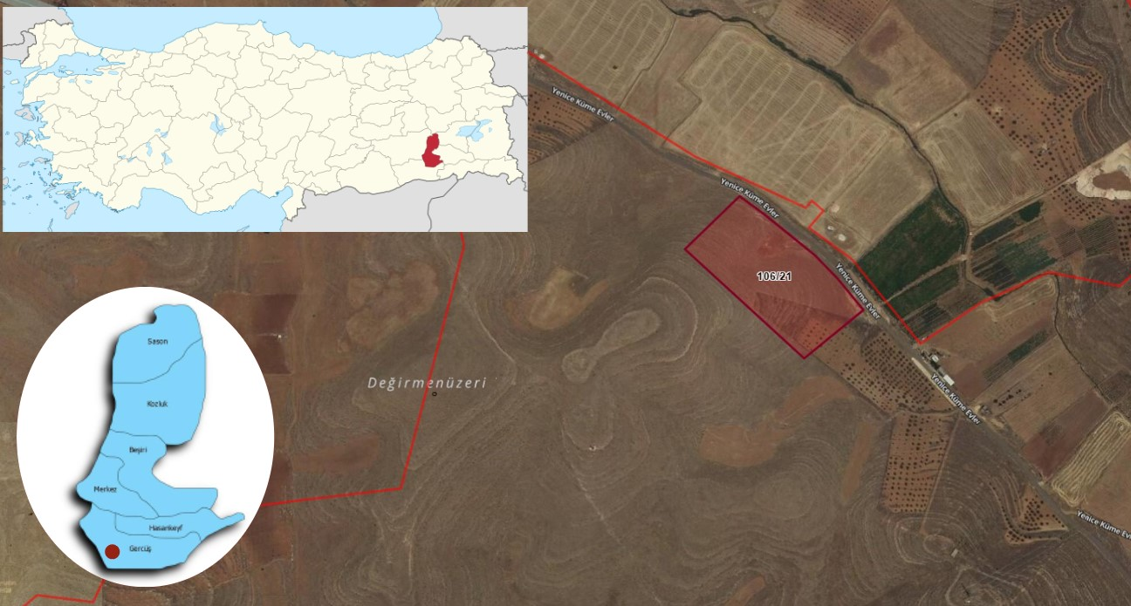
Şekil 1. Alt proje Lokasyonu

Alt Proje Etki Alanı
Alt projenin Etki Alanı (EA), projenin inşaat, işletme ve bakım aşamaları sırasında yerel ekosistemler, yakındaki topluluklar ve kritik altyapı gibi beklenen çevresel ve sosyal etkilere dayanarak belirlenmiştir. Ulaşım güzergahı mahallenin önünden geçmekte olup sağlık ve okul gibi hassas yapılarla kesişmemektedir. Bu nedenle, sahaya ulaşım ve ekipman taşınması sırasında herhangi bir trafik etkisi beklenmemektedir.
Alt proje faaliyetleri kapsamında; saha ziyareti sırasında yerel halk ve muhtarlarla yapılan görüşmeler sonucunda, toz emisyonları, çevresel gürültü, yerel istihdam sağlanması, yerel halkın alt proje hakkındaki görüşleri vb. unsurlar dikkate alınarak etki alanı belirlenmiştir. Ayrıca, alt proje faaliyetleri sırasında oluşacak toz emisyonları ve çevresel gürültü hesaplamalarına ilişkin detaylar ÇSYP Raporu' nda yer almaktadır.
Alt proje faaliyetleri kapsamında belirlenen etkilerin 50 metre içinde sönümlenmesi öngörülmektedir. Bu nedenle etki alanı 50 metre olarak belirlenmiştir. Alt proje sahasının bulunduğu Yenice Mahallesi, ulaşım güzergahı ve ENH güzergahı etki alanına dahil edilmiştir. Bu etkiler, inşaat süreci boyunca belirli bir zamanda görülecek ve inşaat faaliyetleri tamamlandığında sona erecektir.
Alt proje sahasına en yakın hassas alıcı, 200 metre uzaklıktaki konutlardır. Saha ziyaretleri sırasında, alt proje alanı ve Yenice Mahallesi Muhtarı çevresinde yaşayan 3 kişiyle görüşülerek, alt projenin çevresel ve sosyal riskleri açıklanmış ve alt proje faaliyetleri hakkındaki görüş, öneri ve endişeleri sorulmuştur. Herhangi bir olumsuz görüşe rastlanmamasının yanı sıra, herhangi bir şikayet durumunda kullanılacak ulaşım kanalları da belirtilmiştir. ENH, alt proje için tahsis edilen parselden geçecek ve mevcut direğe bağlanacaktır. Ulaşım güzergahı ve ENH güzergahı üzerinde okul veya sağlık tesisi gibi hassas yapılar bulunmamaktadır.
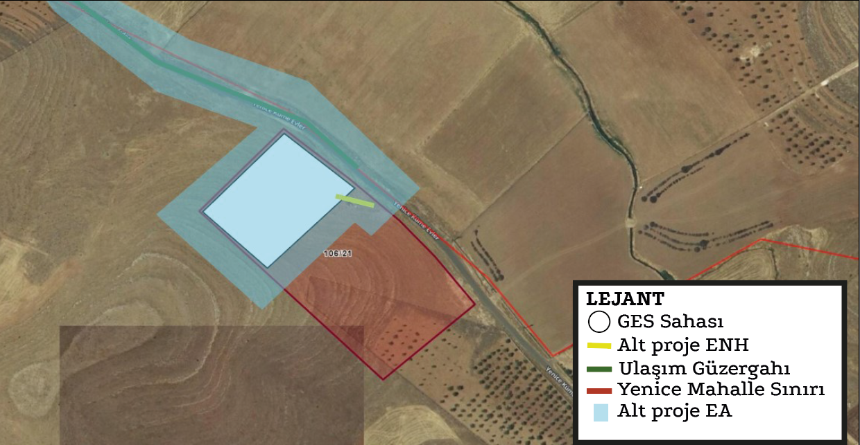
Şekil 2. Alt proje Etki Alanı

PAYDAŞ KATILIM PLANININ AMACI/TANIMI
Bu Paydaş Katılım Planı'nın (PKP) genel amacı, tüm alt proje döngüsü boyunca kamuoyu bilgilendirme ve istişare de dahil olmak üzere paydaş katılımı için bir program tanımlamaktır. PKP, Kayapınar Belediyesi Proje Uygulama Birimi'nin (PKB) paydaşlarla nasıl iletişim kuracağını özetlemekte ve kişilerin alt proje faaliyetleri veya ilgili konular hakkında endişelerini dile getirebilecekleri, geri bildirimde bulunabilecekleri veya şikayette bulunabilecekleri bir mekanizma içermektedir. PKP, özellikle proje faydalarından dışlanma riski taşıyan hassas grupları dahil etme yöntemlerini vurgulamaktadır.
Alt projenin çevresel ve sosyal etkilerinin yönetiminde önemli bir araç olan PKP, alt projeye ilişkin farkındalığı artırır, paydaşların görüşlerini belirler, görüş ve endişelerinin dikkate alınmasını sağlar ve alt proje süreçlerine olan güveni artırır. Paydaş Katılım Planı (PKP), Kayapınar Belediyesi'nin paydaşlarını belirlemesine ve özellikle alt projeden etkilenenlerle yapıcı ilişkiler geliştirmesine destek olmayı amaçlamaktadır.
PKP, alt proje yaşam döngüsü boyunca etkilenen taraflarla etkili ve kapsayıcı bir etkileşimi teşvik ederek, potansiyel olarak etkili olabilecek konuları ele almaktadır. Çevresel ve sosyal riskler ve etkiler hakkındaki bilgilerin zamanında, anlaşılır ve erişilebilir bir şekilde açıklanmasını sağlamaktadır. Ayrıca, PKP, etkilenen taraflara endişelerini ve şikâyetlerini dile getirmeleri için kapsayıcı araçlar sunarak Kayapınar Belediyesi'nin bunlara etkin bir şekilde yanıt vermesini ve yönetmesini sağlamaktadır. Şeffaf ve saygılı bir ortam yaratarak, PKP çeşitli kültürel normların ve katılım kapasitelerinin dahil edilmesini teşvik eder ve paydaşların endişelerini gidermek için adil ve açık bir diyaloğu teşvik etmektedir.
PKP, hem ulusal yasal gerekliliklere hem de Dünya Bankası'nın Çevresel ve Sosyal Standart 10' una (ÇSS10) uygun olarak geliştirilmiştir. Bu projeye özgü PKP, alt proje boyunca paydaşlarla devam eden görüşmeler ve katılımlar temelinde düzenli olarak güncellenecek ve onların görüş ve katkılarını yansıtacak kamuya açık bir belgedir.

PAYDAŞ TANIMLAMA VE ANALİZİ
Paydaş belirleme sürecinde, alt projenin potansiyel etkileri değerlendirilir ve paydaşların katılımına yönelik stratejiler geliştirilir; bu stratejiler arasında iletişim sıklığı ve yöntemleri de yer alır. Özellikle, alt projeden daha ciddi şekilde etkilenebilecek veya katılım sürecine katılımda zorluklarla karşılaşabilecek savunmasız veya dezavantajlı grupların belirlenmesine odaklanmak önemlidir. Paydaşların belirlenmesi devam eden bir süreçtir ve gerektiğinde sürekli olarak gözden geçirilip güncellenecektir.

Metodoloji
Paydaş katılımında en iyi uygulamaları takip etmek için proje aşağıdaki ilkeleri uygulayacaktır:
- Açıklık ve Yaşam Döngüsü Yaklaşımı: Kamuoyu istişareleri, proje yaşam döngüsü boyunca açık ve şeffaf bir şekilde gerçekleştirilecek ve herhangi bir dış etki, manipülasyon veya yıldırma olmayacaktır.
- Bilgilendirilmiş Katılım ve Geri Bildirim: İlgili bilgiler tüm paydaşlarla erişilebilir bir formatta paylaşılacaktır. Paydaşların geri bildirimde bulunmaları için fırsatlar olacak ve yorumları ve endişeleri dikkatlice analiz edilip ele alınacaktır.
- Kapsayıcılık ve Duyarlılık: Paydaş belirleme süreci, güçlü ve etkili ilişkiler kurmaya ve tüm paydaşların istişare sürecine dahil edilmesini sağlamaya odaklanacaktır. Herkes bilgiye eşit erişime sahip olacaktır. Katılım yöntemleri, özellikle kadınlar, yaşlılar, engelliler, yerinden edilmiş kişiler, göçmen işçiler ve topluluklar gibi savunmasız gruplara özel önem verilerek, paydaşların ihtiyaçlarına göre seçilecektir. Çeşitli etnik grupların katılımını sağlamak için kültürel hassasiyetler de dikkatle dikkate alınacaktır. • Esneklik: Sosyal mesafe, kültürel bağlam (örneğin, belirli cinsiyet dinamikleri) veya yönetişim faktörleri (örneğin, yüksek misilleme riski) geleneksel yüz yüze etkileşim biçimlerini engelliyorsa, metodoloji, çeşitli internet veya telefon tabanlı iletişim biçimleri de dahil olmak üzere diğer etkileşim biçimlerine uyarlanmalıdır.
Kayapınar Belediyesi GES projesi için, her bir alt proje bileşeni için aşağıdaki paydaşlar belirlenmiş ve analiz edilmiştir. Bu paydaşlar arasında etkilenen taraflar, diğer ilgili taraflar ve dezavantajlı/savunmasız bireyler veya gruplar yer almaktadır.

Projeden Etkilenen Taraflar
"Projeden etkilenen taraflar (PET)" terimi, fiziksel çevreleri, sağlıkları, güvenlikleri ve kültürel uygulamaları üzerindeki doğrudan etkiler veya potansiyel riskler nedeniyle alt projeden etkilenmesi muhtemel bireyleri veya grupları ifade eder.
Alt proje hakkında ve proje süresince iş birliği yapılacak ve kendilerine danışılacak temel PET' ler (bireyler, gruplar ve topluluklar dahil) şunlardır:
- • Yenice Mahallesi sakinleri (304 kişi)
- • İnşaat faaliyetlerinde istihdam edilecek işçiler
- • Malzeme ve ekipman tedarik sürecindeki yerel işletmeler

Diğer İlgili Taraflar
Diğer İlgili Taraflar (DİP), projeye doğrudan dahil olmayan ancak proje çıktıları, kararları veya faaliyetleriyle ilgilenebilecek bireyler veya gruplardır. Bu paydaş grubunun listesi aşağıda sunulmuştur:
• Alt projenin bulunduğu alana yakın olan, Gercüş İlçesi Yenice mahallesi dışındaki sakinler
• Sanayi ve Teknoloji Bakanlığı
• Enerji ve Tabii Kaynaklar Bakanlığı
• Çevre, Şehircilik ve İklim Değişikliği Bakanlığı
• Çalışma ve Sosyal Güvenlik Bakanlığı
• Batman Sosyal Güvenlik Kurumu İl Müdürlüğü
• Batman Sanayi ve Teknoloji İl Müdürlüğü
• Batman Çevre, Şehircilik ve İklim Değişikliği İl Müdürlüğü
• Batman Gercüş Kaymakamlığı
• Batman Gercüş Belediyesi
• Batman İl Sivil Toplumla İlişkiler Müdürlüğü
• Anadolu Ajansı Bölge Müdürlüğü
• Yerel Televizyon Kanalları ve Gazeteler

Dezavantajlı/hassas bireyler veya gruplar
Dezavantajlı/Hassas bireyler veya gruplar, hassas durumları nedeniyle proje(ler)den diğer gruplara kıyasla orantısız bir şekilde etkilenebilecek veya daha da dezavantajlı hale gelebilecek ve projeyle ilgili istişare ve karar alma süreçlerinde eşit temsil edilmelerini sağlamak için özel katılım çabaları gerekebilecek kişilerdir.
Ancak, alt proje faaliyetlerinin yürütüleceği Yenice Mahallesi'nde ikamet eden hassas ve dezavantajlı gruplar, endişelerini ifade etme, alt projenin çıkarlarını anlama veya projeyle ilgili bilgilere erişme ve anlama konusundaki sınırlı yetenekleri nedeniyle olumsuz etkilenebilirler.
Alt proje alanına en yakın yerleşim yeri olan Yenice Mahallesi muhtarından alınan bilgilere göre Hassas ve Dezavantajlı Grupların detayları Tablo 2' de verilmiştir.
Tablo 2. Yenice Mahallesi dezavantajlı/hassas bireyler/ gruplar
Dezavantajlı/hassas bireyler/ gruplar | Kişi Sayısı
Okuma yazma bilmeyenler | 23
Kronik hastalıklar | 47
Devlet, dernek veya bireylerden sosyal yardım alan kişiler | 17
70 yaş üstü ve yalnız yaşayanlar | 31
Kadınların reisi olduğu haneler | 5
Toplam Savunmasız ve Dezavantajlı Gruplar | 123
Kaynak: muhtar toplantısı, 2025.
PKP kapsamında yapılan istişareler sırasında 09.02.2025 tarihinde Yenice Mahallesi Muhtarları ile yapılan görüşmeler ve belediye çalışanlarından alınan bilgilere göre, alt proje alanında ikamet eden mülteci bulunmamaktadır. İşsizlik veya yoksulluk nedeniyle ulaşım bütçesine erişim sağlanamaması, istişare faaliyetlerine ve etkinliklerine katılım açısından savunmasız/dezavantajlı bireylere/gruplara ulaşmada zorluklara neden olacaktır. Alt proje etki alanı içerisinde herhangi bir yapılaşma bulunmamaktadır. Ayrıca, en yakın meskun evler alt proje alanına yaklaşık 200 metre uzaklıkta bulunmaktadır. Ancak, dezavantajlı/dezavantajlı grupların/bireylerin istişarelere katılımını kolaylaştıracak programlar geliştirilecektir. Alt proje kapsamında işsizler için herhangi bir istihdam olanağı oluşması halinde muhtarlıklara duyurulacak ve işe alımlarda yerel halk önceliklendirilecektir. Bölgede ağırlıklı olarak Türkçe konuşulmakla birlikte, Kürtçe de kullanılan diller arasındadır. Bu nedenle, paydaş katılım faaliyetlerinde gerekmesi halinde Türkçe’nin yanı sıra Kürtçe dil desteği de değerlendirilebilecektir. Alınan bilgilere göre, Yenice Mahallesi'nde yaklaşık 149 kadın bulunmaktadır. Dolayısıyla, alt projeden etkilenen Yenice Mahallesi'ndeki kadın nüfusu toplam nüfusun %49'unu oluşturmaktadır.
Tablo 2' de detayları verilen hassas ve dezavantajlı grupların istişare faaliyetlerine ve etkinliklerine katılımda zorluk çekmemeleri için programlar geliştirilecektir. Söz konusu grubun istişare toplantılarına katılımını sağlamak için servis hizmeti sağlanacaktır. Katılımcılar evlerinden alınacak ve etkinlik tamamlandıktan sonra evlerine bırakılacaktır.
Her bir paydaş grubunun projeden nasıl etkileneceği ve projeye olan ilgileri, etki alanı ve ortaya çıkabilecek etkilerin niteliği ve niceliği belirlenmiştir. Yenice Mahallesi muhtarı ve yerel halkla yapılan görüşmeler, sivil toplum kuruluşları, kamu kurum ve kuruluşları ile yapılan görüşmeler ve Kayapınar Belediyesi'nden alınan bilgiler sonucunda belirlenen paydaşlar Tablo 3' te yer almaktadır.
Tablo 3. Paydaş Önceliklendirmesi için Etki/İlgi Tablosu
Paydaş Grubu |  |  | İlgi Düzeyi | Etki Düzeyi
Paydaş | Projeden Etkilenen Taraflar | - Bileşen kapsamındaki inşaat çalışmalarından etkilenmesi muhtemel topluluklar (Yenice Mahallesi)  - İnşaat faaliyetlerinde istihdam edilecek işçiler | Yüksek | Yüksek
Paydaş | Diğer İlgili Taraflar | Kamu Kurumları  - Alt proje alanına yakın Gercüş İlçesi Yenice Mahallesi dışında ikamet edenler  - Sanayi ve Teknoloji Bakanlığı  - Enerji ve Tabii Kaynaklar Bakanlığı  - Çevre, Şehircilik ve İklim Değişikliği Bakanlığı (ÇŞB)  - Çalışma ve Sosyal Güvenlik Bakanlığı  - Çalışma Genel Müdürlüğü  - İş Sağlığı ve Güvenliği Genel Müdürlüğü  - Batman Valiliği  - Batman Sosyal Güvenlik Kurumu İl Müdürlüğü  - Batman Çevre, Şehircilik ve İklim Değişikliği İl Müdürlüğü  - Batman Çevre, Şehircilik ve İklim Değişikliği İl Müdürlüğü  - Batman Sivil Toplumla İlişkiler İl Müdürlüğü  - Batman Gercüş Valiliği  - Batman Gercüş Belediyesi | Yüksek | Düşük
Paydaş | Diğer İlgili Taraflar | STK'lar  - Batman İl Sivil Toplum İlişkileri Müdürlüğü | Yüksek | Düşük
Paydaş | Diğer İlgili Taraflar | Yerel Basın  - Batman Gazetesi  - Batman Çağdaş Gazetesi  - Batman Sonsöz Gazetesi  Ulusal Basın  - Anadolu Ajansı  - Demirören Haber Ajansı | Yüksek | Düşük
Hassas ve Dezavantajlı gruplar |  | Yenice Mahallesi'nde yaşayan 129 kişi  - Okuma yazma bilmeyen  - Kronik hastalığı olanlar  - Devlet, dernek veya bireylerden sosyal yardım alan  - 70 yaş üstü ve yalnız yaşayan  - Hane reisi kadınlar olan | Orta | Yüksek

PAYDAŞ KATILIM PROGRAMI
Paydaş katılım programının ve çeşitli paydaş katılım faaliyetleri için planlanan zaman çizelgesinin temel hedefleri, alt projenin ömrü boyunca bu faaliyetlerin hangi aşamalarda ve hangi aralıklarla gerçekleştirileceğini tanımlamaktır. Kamu toplantıları, toplantıların yerleri ve zamanlamalarıyla ilgili kararlar henüz alınmamışsa, kamuoyunun gelecekte bilgileri inceleme ve görüşlerini bildirme fırsatları hakkında nasıl bilgilendirileceği konusunda bilgi verilmektedir.

4.1. Alt proje hazırlığı sırasında yapılan paydaş katılımının özeti
Alt proje hakkında kamuoyunu bilgilendirmek amacıyla, 09.02.2025 tarihinde yerel halkla etkileşimde bulunmak, görüş ve önerilerini almak ve proje hakkında detaylı bilgi vermek amacıyla bir saha ziyareti gerçekleştirilmiştir. Bu süreç kapsamında, Yenice Mahalle Muhtarı ve Kayapınar Belediyesi yetkilileriyle alt proje alanının kullanım durumu ve bölgede yaşayan dezavantajlı gruplar hakkında bir görüşme gerçekleştirilmiştir. Görüşmeler kapsamında;
- Alt proje alanının şu anda yerel halk tarafından herhangi bir amaçla kullanılmadığı ve alt proje alanına en yakın yerleşim yeri olan Yenice Mahallesi'nde mülteci veya çocuk sahibi bir bireyin yaşamadığı tespit edilmiştir.
- Muhtar, yerel yönetimler ve yerel sakinlere kültürel mirasın varlığı konusunda sorular sorulmuştur. Alt proje alanında ve etki alanında somut veya somut olmayan kültürel miras varlığı tespit edilmemiştir.
Yerel halkla yapılan istişarelerde, mevcut güneş enerjisi santraliyle ilişkili potansiyel çevresel ve sosyal riskler dile getirilmiş ve alt proje hakkındaki görüş, öneri ve endişeleri görüşülmüştür. Bölgeye yerel düzeyde katkı sağlama beklentileri ve yerel istihdam talepleri dile getirilmiştir. Alt proje kapsamında personel, malzeme ve ekipman ihtiyaçları için yerel kaynaklara öncelik verileceği belirtilmiştir. Alt projenin hem inşaat hem de işletme aşamalarında görüş ve şikayetlerini iletebilecekleri Kayapınar Belediyesi şikayet mekanizması hakkında bilgi verilmiştir.
Ayrıca, Paydaş Katılım Planı kapsamında, 09.02.2025 tarihinde CA Mühendislik yetkilileri tarafından Yenice mahalle sakinleri (3 kişi) ve dernek başkanıyla istişare toplantıları düzenlenmiştir. Yenice Mahallesi'nin sosyo-ekonomik durumu hakkında genel bilgi edinmek ve alt proje hakkındaki bilgi düzeylerini öğrenmek amacıyla, danışman firma tarafından Yenice Mahallesi muhtarlarıyla yapılan görüşmeler sonucunda "Topluluk Düzeyinde Anket" formu doldurulmuştur.
Paydaş katılım süreci çerçevesinde, 27.10.2025 tarihinde saat 14:00’te Kayapınar Belediyesi Toplantı Salonu’nda bir HKT düzenlenmiştir. Toplantının amacı, yerel toplumu proje hakkında bilgilendirmek, çevresel ve sosyal etkiler konusunda görüş almak ve katılımcıların öneri ve endişelerini değerlendirmektir.
Toplantı öncesinde, belediye web sitesi, yerel gazeteler ve afiş duyuruları aracılığıyla bilgilendirme yapılmıştır. Toplantıya 1 belediye personeli ve 17 yerel sakin olmak üzere toplam 18 kişi katılmıştır.
Danışman firma ÇA Mühendislik Çevre Uzmanı tarafından yapılan sunumda, projenin konumu, teknik özellikleri, kurulu gücü, öngörülen enerji üretimi ve çevresel faydaları hakkında bilgi verilmiştir. Ayrıca, ÇSYP Kontrol Listesi kapsamında belirlenen çevresel ve sosyal riskler, bu risklerin azaltılmasına yönelik önlemler ve şikayet mekanizması tanıtılmıştır.
Katılımcılar, projenin yerel istihdama etkisi ve üretilen elektriğin kullanımı konularında sorular yöneltmiştir. Proje temsilcileri, üretilen enerjinin öncelikle belediyenin su ihtiyacını karşılamak için kullanılacağını, fazla enerjinin ise satışa konu olabileceğini belirtmiştir.
Toplantı, yaklaşık 45 dakika sürmüş ve soru-cevap bölümüyle tamamlanmıştır. Katılımcı listesi, imzalı tutanak ve fotoğraflar Ek-E’de sunulmuştur.

4.2. Alt proje paydaş ihtiyaçlarının özeti ve paydaş katılımı için yöntemler, araçlar ve teknikler
Alt projenin paydaşları üç ana gruba ayrılmıştır: Projeden Etkilenen Taraflar (PET' ler), Diğer İlgili Taraflar (DİT' ler) ve Dezavantajlı/Hassas Gruplar. Her grubun bilgiye erişim, katılım ve iletişim konusunda farklı ihtiyaçları ve beklentileri bulunmaktadır. Katılım yöntemleri, araçları ve sıklıkları bu farklılıklar göz önünde bulundurularak belirlenmiştir.
Projeden Etkilenen Taraflar (PET' ler), Yenice Mahallesi sakinleri ve alt proje kapsamında istihdam edilecek kişileri kapsamaktadır. Alt proje alanına en yakın konumda bulunan Yenice Mahallesi sakinlerinin, alt proje faaliyetleri hakkında düzenli olarak bilgilendirilmesi gerekmektedir. Bu grupla etkileşim, istişare toplantıları, bilgilendirici materyallerin (örneğin broşürler, posterler) dağıtımı, Kayapınar Belediyesi ile doğrudan iletişim ve gerektiğinde birebir görüşmeler yoluyla sağlanacaktır. Broşürler ve duyurular, inşaat başlamadan önce ve önemli değişiklikler olması durumunda dağıtılacaktır.
Alt proje kapsamında çalışacak kişiler, inşaat öncesinde resmi toplantılar ve yazılı yazışmalar yoluyla bilgilendirilecektir. Sorumlulukları, hakları ve çalışma koşulları açıkça açıklanacaktır.
Diğer İlgili Taraflar (DİT' ler), yerel ve bölgesel kurumlar, yerel medya kuruluşları ve alt proje alanı dışında yaşayan sakinlerden oluşmaktadır. Bu paydaşlar genellikle alt projenin kapsamı, yasal gerekliliklere uyumu ve ilerlemesi hakkında bilgi edinmekle ilgilenmektedir. Katılım yöntemleri arasında resmi yazışmalar, teknik brifingler, belediyenin web sitesi ve sosyal medya platformları aracılığıyla periyodik güncellemeler ve basın bültenleri ile kamu duyurularının yayınlanması yer alacaktır.
Alt proje kapsamında belirlenen Dezavantajlı ve Savunmasız Gruplar arasında yalnız yaşayan yaşlı bireyler, engelli bireyler ve bakıcıları ve kadınların reisi olduğu haneler yer almaktadır. Bu gruplar, bilgiye erişimlerini sınırlayan veya paydaş katılım süreçlerine aktif olarak katılmalarını engelleyen fiziksel, sosyal veya ekonomik engellerle karşılaşabilirler. Proje alanına en yakın yerleşim yeri olan Yenice Mahallesi’ nin muhtarı ile 09.02.2025 tarihinde yapılan saha görüşmelerine göre, bölgede mülteci veya göçmen nüfus bulunmamaktadır. Bölgede ağırlıklı olarak Türkçe konuşulmakla birlikte, Kürtçe de kullanılan diller arasındadır. Bu nedenle, paydaş katılım faaliyetlerinde gerekmesi halinde Türkçe’nin yanı sıra Kürtçe dil desteği de değerlendirilebilecektir.
Dezavantajlı grupların etkili katılımını sağlamak için:
- Alt proje bilgilerinin açık ve erişilebilir bir şekilde paylaşılması için birebir veya küçük grup sözlü iletişim yöntemleri kullanılacaktır;
- Danışma mekanları, özellikle yaşlılar ve engelli bireyler için fiziksel erişilebilirliğe dikkat edilerek seçilecektir;
- Toplantı mekanlarına ulaşmakta zorluk çekebilecek kişiler için ulaşım desteği (örneğin servis hizmetleri) sağlanacaktır;
- Danışma etkinlikleri, bakım sorumluluğu olan kadınlara uyum sağlamak için esnek saatlerde (akşamları veya hafta sonları gibi) planlanacaktır. Bu plan, paydaşların alt projeye olan ilgisinin niteliğini ve düzeyini, katılımın nasıl yürütüleceğini, katılım sıklığını ve Kayapınar Belediyesi'nin sorumlu birimini göstermektedir. Aşağıdaki matris, bu programın tablo halinde bir versiyonunu sunmaktadır (Bkz. Tablo 4).
Sorumlu taraf/kişi, Kayapınar Belediyesi temsilcileri tarafından belirlenmelidir. Paydaş Katılım Planı (PKP), alt proje düzeyinde uygulanacaktır. İstişarelere katılanların istişare formları ve tam toplantı tutanakları kaydedilecek, ancak PKP' nin eki olarak kamuya açıklanmayacaktır. PKP açıklandığında, kişisel verileri içeren ilgili veriler Kişisel Verilerin Korunması Kanunu (KVKK) dikkate alınarak bulanıklaştırılacaktır.
Paydaş faaliyetlerine ilişkin tüm destekleyici belgeler (gazete duyuruları, katılımcı listesi, tam toplantı tutanakları (ek olarak), örnek broşür) PKP' ye dahil edilecektir.

4.3. Paydaş katılım planı
Paydaş katılım programının temel hedefleri, planlamadan uygulama ve işletmeye kadar alt proje paydaşlarıyla diyalog kurmak için çeşitli alt proje belgeleri ve faaliyetleri hakkında erken bilgi, açıklama ve danışmanlık sağlamaktır. Bu çerçeve, hangi paydaş gruplarının dahil edileceğini, alt projenin her aşamasındaki katılımın amacını, sorumlu tarafları ve kullanılacak araç ve yöntemleri özetlemektedir. Bu paydaş katılım stratejisinin özeti Tablo 4' te verilmiştir.

Tablo 4. Paydaş Katılım Planı
Proje Aşaması | Tahmini Tarih/Saat Aralığı | Danışma Konusu/Mesaj | Kullanılan Yöntem | Hedef Paydaşlar | Sorumluluklar
İnşaat öncesi | Önemli proje aşamalarında ve gerektiğinde | Bilgi Beyanı  - Amaç, aşamalar, alt proje ve çevresel ve sosyal etkiler/riskler hakkında genel bilgiler  - Arazi hazırlama, inşaat ve işletme faaliyetlerinin amacı, başlangıç tarihi, süresi ve niteliği  - İlgili sosyal ve çevresel etkiler/risklerle ilgili azaltma önlemlerinin uygulanması  - Şikayet Mekanizması  - Gercüş Kaymakamlığı/ Kayapınar Belediyesi web sitesinde inceleme için bilgiler (ÇSYP-Kontrol Listesi ve Paydaş Katılım Planı) | Paydaş Danışma Toplantısı  Yüz yüze görüşmeler  Gercüş Kaymakamlığı/ Kayapınar Belediyesi Sosyal medya  Duyuru panoları  Kitapçıklar vb.  Çalışma alanlarına, muhtarlıklara vb. asılacak posterler | Yenice Mahallesi sakinleri,  Yerel topluluklar,  Yerel yönetim,  Yerel işletmeler | Denetim Danışmanı,  Kayapınar Belediyesi,  Çevre ve Güvenlik Danışmanı,  İnşaat Şirketi,  Alt Proje Yüklenicileri
İnşaat öncesi | Önemli proje aşamalarında ve gerektiğinde | İstihdam ve Tedarik Stratejileri  - Personel tedariği  - Personel eğitimi  - Malzeme ve hizmet satın alımı  - Şikayet Mekanizması | Paydaş Danışma Toplantısı  Gercüş Valiliği/Kayapınar Belediyesi web sitesi  Sosyal Medya  Duyuru Panoları  Kitapçıklar vb.  Muhtarlık vb. yerlere asılacak posterler | Yerel işletmeler,  Tüm yerel topluluklar ve dernek başkanları
İnşaat  Talep veya önemli değişiklik durumunda | Önemli proje aşamalarında ve gerektiğinde | Bilgi Beyanı  - Hedeflerin ve gerçekleştirilecek faaliyetlerin izlenmesi  - Hedeflerin ve faaliyetlerin izlenmesi ve izleme sonuçlarının paydaşlara düzenli olarak raporlanması | Paydaş Katılım Toplantısı  Gercüş Kaymakamlığı/Kayapınar Belediyesi web sitesi  Sosyal Medya  Duyuru Panoları  Kitapçıklar vb.  Muhtarlıklara asılacak posterler vb. | Yenice Mahallesi sakinleri,  Yerel topluluklar,  Yerel yönetim,  Yerel işletmeler | Denetim Danışmanı,  Kayapınar Belediyesi,  Ç&S Danışmanı,  İnşaat Şirketi,  Alt Proje Yüklenicileri
İnşaat  Talep veya önemli değişiklik durumunda | Önemli proje aşamalarında ve gerektiğinde | Trafik ve Ulaşım Yönetimi  - Çevre yollarından ve bağlantı yollarından güvenli geçiş de dahil olmak üzere yol güvenliği konusunda farkındalık  - İnşaat sırasında kullanılacak araç türleri, sayısı ve sıklığı  - Özellikle okulların yakınındaki yollarda veya çocukların bulunduğu diğer yerlerde tabelaları, görünürlüğü ve genel yol güvenliğini iyileştirmek için yerel topluluklar ve sorumlu yetkililerle iş birliği  - Yollardaki inşaat faaliyetlerinin planlanması ve zamanlaması  - Trafik ve yaya güvenliği konusunda yerel topluluklarla iş birliği (örneğin okul eğitim kampanyaları)  - Trafik önlemleri ve alt proje yol kullanım bilgilerinin dernek başkanıyla paylaşılması  - Şikayet Mekanizması | Yüz yüze görüşmeler,  Paydaş grubunun taleplerine bağlı olarak,  Çalışma alanlarına asılacak posterler vb.,  Gercüş Valiliği/Kayapınar Belediyesi web sitesi | Tüm yerel topluluklar ve dernek başkanı
Operasyon  Talep veya önemli değişiklik durumunda | Proje gereksinimleri ve paydaş katılım ihtiyaçlarına göre belirlenecektir | Bilgi Beyanı  - İzleme hedefleri ve gerçekleştirilecek faaliyetler  - İzleme hedefleri ve faaliyetleri ve izleme sonuçlarının paydaşlara düzenli olarak raporlanması  - Alt proje hakkında genel bilgiler, çevresel ve sosyal etkiler, etki azaltma önlemleri ve alt projenin izleme faaliyetleri  - Şikayet Mekanizması | Yüz yüze görüşme | Yenice Mahallesi Sakinleri | Kayapınar Belediyesi

Kayapınar Belediyesi, alt proje Çevre ve Sosyal Güvenlik belgelerini Gercüş Kaymakamlığı web sitesinde hem Türkçe hem de İngilizce olarak yayınlayacaktır. Bu belgelere Kayapınar Belediyesi'nden de erişilebilir. Ayrıca, proje posterleri ve şikayet mekanizması hakkında bilgiler, Yenice Mahallesi Muhtarlığı da dahil olmak üzere yerel noktalara asılacaktır. Taslak Çevre ve Sosyal Güvenlik belgeleri nihai hale getirilip kamuoyuna açıklanmadan önce paydaşlarla istişareler yapılarak incelenecektir. Bu süreç, paydaşların görüş ve endişelerinin değerlendirilmesini ve bütünleştirilmesini sağlayarak daha etkili ve kapsayıcı bir sonuç elde edilmesini sağlayacaktır.

4.4. Paydaşlara geri bildirimde bulunma
Paydaş katılımı, Paydaş Katılım Planı' nın (PKP) geliştirilmesinden önce başlayan ve alt projenin ömrü boyunca devam eden sürekli bir süreçtir. Kayapınar Belediyesi, alt projenin ömrü boyunca belirlenen paydaşlarla aktif olarak iletişim kuracaktır. Özellikle, Kayapınar Belediyesi, paydaşlardan alt projenin çevresel ve sosyal performansı ve belirlenen etki azaltma önlemleri ile Şikayet Mekanizması' nın uygulanması hakkında geri bildirim isteyecektir. Alt projede, özellikle alt projeden etkilenen tarafları etkileyecek risk ve etkilere yol açan önemli değişiklikler olması durumunda, Kayapınar Belediyesi bu riskler ve etkiler hakkında bilgi sağlayacak ve alt projeden etkilenen taraflara bu risk ve etkilerin nasıl azaltılacağı konusunda danışmanlık yapacaktır.
Hedeflenen paydaş gruplarının her biri için bilgi düzeyini artırmak amacıyla farklı bilgilendirme yöntemleri ve araçları kullanılabilir. Özellikle, halk katılım toplantıları için toplantı yeri(leri), saati ve tarihi belirlenecek ve bu bilgiler toplantıdan en az on (10) gün önce kamuoyuna duyurulacak ve tüm topluluk üyelerinin yapılacak toplantı hakkında bilgilendirilmesi sağlanacaktır. Her paydaş katılım faaliyeti ve toplantısından sonra hazırlanacak Tutanakların içeriği için asgari gereklilikler aşağıdadır:
• İstişare(ler)in/etkinliğin yeri,
• İstişare(ler)in/etkinliğin tarihi,
• Katılımcılar hakkında bilgiler (uygun olduğu şekilde),
• Toplantı/Etkinlik Programı/Programı: Neyin ve kim tarafından sunulacağı,
• Toplantı Tutanakları (Sunum Yapanların Yorumları, Soruları ve Yanıtları ve Toplantıdan Fotoğraflar) ve
• Kararlaştırılan eylemler.
Proje Yönetim Birimi, savunmasız ve dezavantajlı bireylerin/grupların bilgiye erişim, geri bildirim sağlama veya şikayetlerini dile getirme konusunda eşit fırsatlara sahip olmalarını sağlamak için özel önlemler alacaktır. Kamuoyu bilgilendirme toplantısı düzenlenecektir.
Ayrıca, çalışan paydaşlar için bu toplantıların zamanlaması, istişare etkinliklerine katılabilecekleri şekilde düzenlenecek veya onlar için alternatif çözümler üretilecektir. Bu kişilerin paydaş katılım faaliyetlerine katılmaları için aşağıdaki ek destek veya kaynaklar sağlanacaktır. Bu noktada aşağıdaki önlemler alınmalıdır:
• Danışma etkinlikleri için erişilebilir mekanlar seçmek ve/veya uzak bölgelerdeki (örneğin köyler) kişilere ulaşım sağlamak,
• Hassas/dezavantajlı kişilerin hassasiyetlerine bağlı olarak onlar için küçük etkinlikler veya toplantılar düzenlemek,
• İlgili STK' larla iş birliği içinde hassas/dezavantajlı bireyler/gruplarla etkinlikler/toplantılar veya danışma süreçleri düzenlemek,
• Danışma etkinliklerinin zamanlaması, çalışan paydaşların katılabileceği şekilde ayarlanmalıdır.
Planlanan zamana rağmen katılamayanlar için broşürler, aktif bir web sayfası, sosyal medya, yüz yüze bireysel görüşmeler vb. organize edilebilir.
Alt projenin tüm aşamalarında, web sitesi, şikayet mekanizması ve kamuoyu ve/veya bireysel toplantılar gibi tüm paydaş katılım faaliyetleri aracılığıyla toplanan yorumlar, Proje Yönetim Birimi (PYB) tarafından atanacak ŞM İrtibat Kişisi (ŞMİK) ve Halkla İlişkiler Asistanı gibi ilgili sorumlu personel tarafından değerlendirilecek ve incelenecektir.
Yüklenici ve Kayapınar Belediyesi yetkilileri düzenli olarak iletişim halinde olacaktır. Gerektiğinde yüz yüze görüşmeler yapılacak ve yüklenici ile Kayapınar Belediyesi periyodik olarak (aylık) bir araya gelecektir.
Yorumlar, içeriklerine bağlı olarak hem PYB bünyesinde hem de yüklenici(ler)in ilgili sorumlu personeli tarafından değerlendirilecek ve incelenecektir.
Talep veya yorum, yorumcunun veya talep sahibinin şikayeti çözmek için önerdiği çözüm yöntemiyle karşılanamıyorsa, alternatif çözümler aranacaktır (daha fazla bilgi için Bölüm 6'ya bakınız). Değerlendirmeler sonucunda bir karar verilecek ve nihai karar makul bir süre içinde alınamazsa, gerekçeleri ve yorum/talep ile ilgili eylemlerin zaman çizelgesi ile birlikte yorum veya talepte bulunan paydaş(lar)a bildirilecektir. Yorum anonim değilse, nihai karar paydaş(lar)a paydaş(lar)ın tercih ettiği iletişim kanalı(ları) aracılığıyla bildirilecektir. Ayrıca, bir Şikayet Kapatma Formu (bkz. Ek-B) paydaş(lar) tarafından doldurulup imzalanmalıdır.
Alt proje geliştikçe, alt projenin çevresel ve sosyal performansı, Paydaş Katılım Planı'nın (PKP) uygulanması ve şikayet mekanizması hakkında raporlama da dahil olmak üzere paydaşlar bilgilendirilecektir.
İnşaat aşamasında, Kayapınar Belediyesi ve/veya Yükleniciler tarafından yol kısıtlamaları, su kesintileri ve diğer altyapı hizmet kısıtlamaları için iki (2) gün önceden sesli duyurular yapılacaktır. Çevresel ve sosyal performans göstergeleri, Gercüş Kaymakamlığı web sitesi aracılığıyla aylık olarak paydaşlarla paylaşılacaktır.
Alt projenin inşaat faaliyetlerinin başlangıcı ve tamamlanması, alt proje tasarımındaki değişiklikler ve devreye alma gibi önemli aşamalar, mümkün olduğunca yerel medya kanalları aracılığıyla paydaşlara duyurulacaktır.
Kayapınar Belediyesi için hazırlanan Çevresel ve Sosyal Yönetim Çerçevesi' ne göre, ÇSYP' nin tamamlanmasının ardından, paydaş belirleme aşamasında belirlenen etkilenen gruplarla bir istişare toplantısı düzenlenmelidir.
PKP, tüm paydaşları ve alt projeye olan ilgilerini belirlemek ve paydaşlarla etkili iletişim kurmak ve katılımı artırmak için gereken usul ve esasları tanımlamak üzere hazırlanmıştır.
Bu Plan, alt proje ve yerel topluluklar arasında karşılıklı güven ve şeffaflığa dayalı uzun vadeli ilişkiler kurmayı amaçlamaktadır. PKP' nin uygulanmasıyla paydaşlar, alt proje, yatırımları, kurulum çalışmaları ve operasyonel faaliyetleri hakkında zamanında bilgiye erişebilecektir. Veriler, hedef gruplar tarafından tamamen anlaşılabilir olacak ve herkesin istişare toplantılarına erişimi mümkün olacaktır. Bu PKP, aynı zamanda hassas grupları tespit etmeyi ve devam eden istişare ve katılım sürecine dahil edilmelerini sağlayarak, ilgili tüm tarafların sürece dahil edilmesini ve hiçbir grubun dışlanmamasını sağlamayı amaçlamaktadır. Bu bağlamda, PKP, alt proje ile paydaşları arasındaki iletişimi yönetmek için faydalı bir araç olmayı hedeflemektedir.

PAYDAŞ KATILIM FAALİYETLERİNİ UYGULAMAYA YÖNELİK KAYNAKLAR VE SORUMLULUKLAR

5.1. Proje Uygulama Birimi (PUB)
Proje Uygulama Birimi (PUB), Kayapınar Belediyesi bünyesinde kurulacak ve Kayapınar Belediyesi personelinden oluşacaktır. Proje Uygulama Birimi'nin görev ve sorumlulukları Tablo 5' te açıklanmıştır.
PUB ekibi, genel alt proje yönetiminden, birimler arası koordinasyondan ve ilgili makamlara raporlamadan sorumlu bir proje koordinatörü; teknik uygulamayı denetlemekten ve inşaat ve altyapı çalışmalarının standartlara uygunluğunu sağlamaktan sorumlu bir teknik uzman-mühendis; paydaş katılımı ve şikayet yönetimi de dahil olmak üzere çevresel ve sosyal koruma önlemlerinin uygulanmasını denetlemekten sorumlu bir Çevre ve Sosyal Güvenlik uzmanı; proje bütçesine uygun olarak tedarik prosedürlerini yönetmek ve finansal kaynakların kullanımını denetlemek üzere bir satın alma ve finans görevlisi; paydaşlarla iletişimi koordine eden ve projeyle ilgili bilgilerin ilgili taraflara zamanında iletilmesini sağlayan bir iletişim görevlisinden oluşacaktır.
Paydaşlarla iletişim ve şikayet çözüm mekanizmasının kurulması için yeterli bütçe ayrılacaktır. Bu bütçe proje bütçesine dahil edilmiştir.

5.2. Kaynaklar
Kayapınar Belediyesi, kendi yüklenicileri ve diğer yüklenicilerin performansı da dahil olmak üzere, tüm alt projenin çevresel ve sosyal performansından nihai olarak sorumludur. Operasyonel ve idari görevleri yürütmek üzere bir Proje Uygulama Birimi (PUB) kurulacaktır. PUB personeli, Kayapınar Belediyesi'nin kendi personeli olacaktır.
PUB, öncelikle bu Paydaş Katılım Planı'nda (PKP) belirtildiği gibi, Yüklenicilerle paydaş katılım faaliyetlerini koordine etmekten sorumlu olacaktır. Şikayetlerin, soruların ve geri bildirimlerin toplanması, PYB' nin Genel Müdür (ŞMİK) irtibat kişisinin ve Yüklenicilerin Çevre ve Sosyal Güvenlik Uzmanının doğrudan sorumluluğunda olacaktır.
- Kayapınar Belediyesi tarafından sağlanacak kaynaklar şunlardır:
- Gercüş Kaymakamlığı'nın resmi web sitesinde projeye özel bir destek alanı,
- Şikayetler için elektronik bir veritabanı,
- Paydaş katılım kayıtları,
- PKP gerekliliklerine uygun olarak kullanılacak basılı belgeler (kılavuzlar, broşürler, posterler vb.).

5.3. Yönetim fonksiyonları ve sorumlulukları
Kayapınar Belediyesi/PUB, PKP' nin uygulanmasından ve yüklenicilerle koordinasyon, uygulama, izleme ve raporlamadan sorumlu ana kuruluş olacaktır. Alt projenin paydaş katılımına ilişkin ayrıntılı rol ve sorumluluklar Tablo 5’ te verilmiştir.
Tablo 5. Roller ve Sorumluluklar
Sorumlu Kuruluş | Roller ve Sorumluluklar
PYB İLBANK | - Kayapınar Belediyeleri'nin sorumluluklarını yerine getirip getirmediğini izlemek ve kontrol etmek;  - Şikayet mekanizması ve paydaş katılımı konularıyla ilgili süreçlerin doğru bir şekilde uygulanmasını sağlamak için PUB' ların oluşumunu hızlandırmak ve izlemek;  - Şikayet mekanizması ve paydaş katılımı konularıyla ilgili süreçlerin doğru bir şekilde uygulanması için tarafları koordine etmek
PUB Kayapınar Belediyesi | - PKP' nin planlanması ve uygulanmasını sağlamak;  - İLBANK PYB ile yakın iş birliği içinde paydaş katılım faaliyetlerine liderlik etmek;  - Şikayetlerin yönetimi ve çözümünü yürütmek;  - Belirli PKP faaliyetleri hakkında istişare etmek;  - Önemli inşaat faaliyetlerini (yol kapatmaları ve hizmet kesintileri gibi) duyurmak;  - PKP faaliyetlerinin uygulanması hakkında İLBANK PYB' ye rapor vermek;  - PKP' de tanımlanan şikayet mekanizmasının uygun şekilde yürütmek ve İLBANK PYB' nin genel uygulama durumu hakkında bilgilendirmek.
Ç&S Danışmanı | - Çevresel ve Sosyal Değerlendirme Çalışma Raporları' nı (ÇSYP ve PKP) İLBANK ve Dünya Bankası'nın onayına sunmak üzere hazırlamak,  - Alt Proje kapsamında halk ve STK'lar için düzenlenecek ÇSYP tanıtım toplantısının organizasyonunda yer almak;  - Paydaşların endişeleri/görüşleri doğrultusunda raporları sonuçlandırmak.
Denetim Danışmanı | - Projeden doğrudan veya dolaylı olarak etkilenen ve/veya projeyle ilgilenen paydaşları yeniden tanımlamak ve PKP' de belirlenen yöntem, araç, zamanlama ve katılım düzeylerinin uygulanmasını takip etmek için PKP belgesini incelemek,  - Kayapınar Belediyesi Proje Uygulama Birimi ve paydaş katılım sürecine dahil olan diğer kişilerle görüşmeler yaparak ilerlemeyi gözden geçirin ve kritik sorunları belirlemek,  - Projenin paydaş katılım performansı hakkındaki geri bildirimlerini almak için kilit bilgi kaynaklarıyla yapılan görüşmeler aracılığıyla etkilenen haneler ve toplum liderleriyle istişare etmek,  - PKP uygulaması hakkındaki görüşlerini almak için çeşitli paydaşlarla etkileşim kurmak,  - İnşaat aşamasında çalışacak personele gerekli eğitimlerin verilip verilmediğini kontrol etmek,  - Paydaş katılımı ve diğer proje faaliyetlerindeki önemli uyumsuzlukları veya tekrarlayan sorunları belirlemek ve eylemleri ortaya koymak için şikayet kayıtlarını incelemek,  - Dünya Bankası koruma politikaları ve Denetim ekipleriyle görüşün ve gerektiğinde soruları yanıtlamak,  - PKP' de tanımlanan taahhütlerle ilgili kaydedilen ilerlemeyi izlemek ve raporlamak.
Yüklenici | - Yüklenicinin sosyal politikasını uygulamak ve geliştirmek,  - Uygun düzeltici eylemler için gerekli kaynakları sağlamak,  - Şikayetleri takip eder ve Toplum İrtibat Kişisi (TİK) çözüm süreci hakkında bilgilendirmek,  - Projeden etkilenen topluluklara şikayet mekanizması, haklar, inşaat çalışmaları ve programı, toplum güvenliği ve gerektiğinde TİK ve PUB Sosyal Uzmanı ile koordinasyon halinde ekonomik kayıpların tazmini konusunda danışmanlık yapmak,  - Gerektiğinde şikayetlerin ve katılım faaliyetlerinin kayıtlarını tutar ve bunları TİK ve PUB Sosyal Uzmanına iletmek,  - Şikayetleri ŞM Ekibine bildirmek,  - Kayapınar Belediyesi'ne (T;K ile ilgili kısımlar) aylık Çevresel ve Sosyal İzleme Raporları (ÇSİR' ler) sunmak.  - İnşaat yüklenicisi, aylık ÇSİR' ler geliştirmeli ve Denetim Danışmanı aracılığıyla Belediye' ye sunmak.

ŞİKAYET MEKANİZMASI
Şikayetleri yönetmek, önlemek, en aza indirmek ve etkili bir şekilde ele almak, sağlam bir paydaş katılım stratejisinin ayrılmaz bir parçasıdır. Katılım aynı zamanda topluluk endişelerini öngörmeye, değerlendirmeye ve bunların şikayete dönüşmesini önlemeye de yardımcı olur. Bu nedenle, Dünya Bankası'na göre, Kayapınar Belediyesi/Proje Uygulama Birimi tarafından alt projenin inşaat öncesi, inşaat ve işletme aşamaları dahil olmak üzere tüm ömrü boyunca aşağıdaki Şikayet Mekanizması (ŞM) uygulanacaktır. ŞM' de yorumlar/şikayetler Türkçe olarak alınacaktır. Bölgede ağırlıklı olarak Türkçe konuşulmakla birlikte, Kürtçe de kullanılan diller arasındadır. Bu nedenle, paydaş katılım faaliyetlerinde gerekmesi halinde Türkçe’nin yanı sıra Kürtçe dil desteği de değerlendirilebilecektir. Başvurularda kullanılan şikayet kanalları Türkçe olarak yayınlanacaktır. ŞM formları ve danışma kayıtları Türkçe tutulacaktır.

Ulusal Düzeyde Şikayet Mekanizması
İLBANK, finanse ettiği her uluslararası projeyle ilgili şikayetleri almak, değerlendirmek ve çözmek amacıyla Eylül 2021'de şeffaf ve kapsamlı bir Şikayet Mekanizması (ŞM) kurmuştur ve bu alt projenin yaşam döngüsü boyunca yürürlükte kalacaktır. Paydaşlar, isterlerse yorum, öneri ve şikayetlerini İLBANK' a aşağıdaki iletişim araçları aracılığıyla iletebilirler:
Web Sitesi: https://www.ilbank.gov.tr/form/bilgiedinmeuluslararasi
E-posta: bilguidb@ibank.gov.tr ve etikuidb@ilbank.gov.tr
Telefon Numarası: +90 312-508 79 79
Adres: İLBANK Uluslararası İlişkiler Daire Başkanlığı, Emniyet Mahallesi, Hipodrom Caddesi, No: 9/21, Yenimahalle/ANKARA
Cumhurbaşkanlığı İletişim Merkezi: Cumhurbaşkanlığı İletişim Merkezi (CİMER), Türk vatandaşları, tüzel kişiler ve yabancılar için merkezi bir şikayet sistemi sunmaktadır. Cumhurbaşkanlığı İletişim Merkezi (CİMER), alt proje paydaşlarının alt projeyle ilgili şikayet ve geri bildirimlerini doğrudan devlet yetkililerine iletebilecekleri alternatif ve bilinen bir kanal görevi görecektir.
• www.cimer.gov.tr
• Çağrı Merkezi (yardım hattı): 150
• Telefon numarası: +90 312 525 55 55
• Faks numarası: +90 0312 473 64 94
• Resmi Yazı/Dilekçe Adresi: Türkiye Cumhuriyeti İletişim Başkanlığı Kızılırmak Mahallesi, Mevlana Bulvarı No: 144 Çankaya/ANKARA
Türkiye Cumhuriyeti İletişim Başkanlığı'na hitaben posta
Valilikler, bakanlıklar ve kaymakamlıklardaki toplum ilişkileri masalarına bireysel başvurular.
Yabancılar İletişim Merkezi (YİMER), Proje paydaşlarının Proje ile ilgili şikayet ve geri bildirimlerini doğrudan devlet yetkililerine iletmeleri için alternatif ve bilinen bir kanal olarak hizmet verecektir. • www.yimer.gov.tr
• Çağrı Merkezi (yardım hattı): 157
• Telefon numarası: +90 312 515 11 22
• Faks numarası: +90 0312 920 06 09
• Resmi Yazı/Dilekçe Adresi: Türkiye Cumhuriyeti, Göç İdaresi Genel Müdürlüğü Çamlıca Mahallesi No: 4 Yenimahalle/ANKARA
Posta Adresi: Türkiye Cumhuriyeti, Göç İdaresi Genel Müdürlüğü
Türkiye Cumhuriyeti Göç İdaresi Genel Müdürlüğü'ne Bireysel Başvuru

Alt Proje Düzeyinde Şikayet Mekanizması
Paydaş katılımı, bilgilendirme ve istişare sürecinin bir parçası olarak, paydaşlar proje düzeyindeki şikayet mekanizması hakkında bilgilendirilmelidir. Şikayet mekanizmasının amacı, yerel topluluk üyelerinin alt proje ve etkileriyle ilgili taleplerini, endişelerini ve şikayetlerini iletebilecekleri, manipülasyon, baskı ve yıldırmadan uzak kanallar sağlamaktır. Paydaş katılımına ilişkin uluslararası standartlar ve gereklilikler uyarınca, şikayetlere zamanında, proaktif, tarafsız, etkili ve verimli bir şekilde yanıt vermek ve çözmek esastır. Özellikle, adil ve sürdürülebilir sonuçlar için şeffaf ve güvenilir bir süreç sağlar. Bu şekilde, alt proje paydaşları ve Kayapınar Belediyesi arasında düzeltici eylemler yoluyla karşılıklı güven ve iş birliği geliştirilebilir. Başarılı bir şikayet mekanizmasının temel bileşenleri arasında anonimlik, gizlilik ve şeffaflık ilkeleri yer alır.
Kayapınar Belediyesi web sitesinde, Kayapınar Belediyesi faaliyetleriyle ilgili şikayetlerin/taleplerin iletildiği ve çözüm sürecinin takip edildiği bir mekanizma olan bir iletişim sayfası bulunmaktadır (bkz. Şekil 3). Ayrıca, Gercüş Kaymakamlığı web sitesinin ana sayfasının birçok bölümünde sosyal medya hesapları ve şikayetlerin iletilebileceği telefon numaraları hakkında bilgiler yer almaktadır.
- http://www.gercus.gov.tr/kayapinar-belediye-baskanligi
- Çağrı Merkezi: +90 488 711 32 40
- Yeşilyurt, Kayapınar Bucağı Yolu, 72310 Kayapınar/Gercüş/Batman
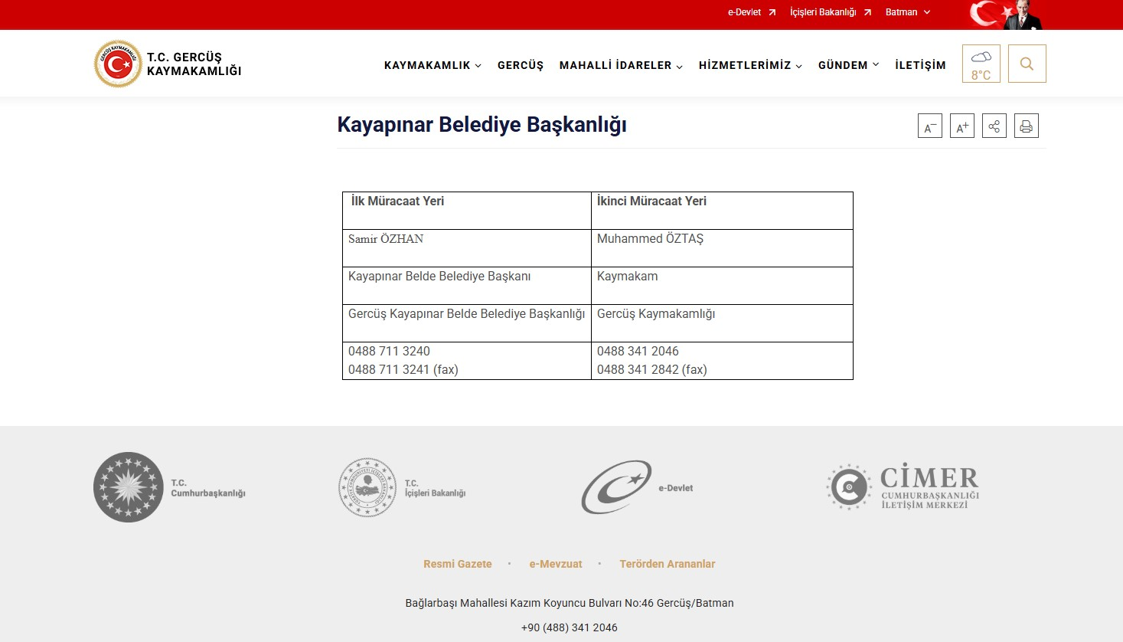
Şekil 3. Gercüş Kaymakamlığı İnternet Sitesi
Halkın şikayetleri, talepleri, önerileri ve görüşleri, Kayapınar Belediyesi tarafından atanacak ŞM irtibat kişisi (ŞMİK) aracılığıyla kayıt altına alınacaktır. Tüm şikayetler, gerçek olup olmadıklarına ve alt proje faaliyetleriyle ilgili olup olmadıklarına göre sınıflandırılmak üzere incelenecektir. Bir şikayetin gerçek olmaması veya alt proje faaliyetleriyle ilgili olmaması nedeniyle incelemeye uygun görülmemesi durumunda, şikayet sahibine şikayetin neden takip edilemediği açıklanacaktır. Kayapınar Belediyesi bünyesinde alınan şikayetler değerlendirilerek ilgili birimlere iletilecektir. Uygun şikayetler, ÇSYP ve PKP' de tanımlanan alt projelerin sosyal ve çevresel gerekliliklerine göre yanıtlanacaktır.
Doğrudan telefon görüşmeleri, e-postalar, yüz yüze görüşmeler/iletişimler ve web sitesi aracılığıyla alınan tüm şikayetler kayıt altına alınacak ve kayıt işleminin ardından, şikayet sahibiyle on (10) iş günü içinde alt proje yanıt sürecini ve şikayetin çözümünü açıklamak üzere iletişime geçilecektir. Çözümün geliştirilmesi, ilgili kişi(ler) ile istişare gerektirebilir. Talep sahibi, izlenen metodoloji hakkında bilgilendirilecektir. Her talep azami özen, titizlik, adalet ve tarafsızlıkla değerlendirilmelidir. Önerilen çözümler, şikayetçiye ikinci bir bildirimle iletilir. Önerilen çözüm şikayetçi tarafından kabul edilirse, Kayapınar Belediyesi Proje Uygulama Birimi (PUB), şikayeti 15 iş günü içinde ele alacak ve şikayeti çözmek için düzeltici önlemler alacaktır. Şikayet kayıt formları, ilgili ŞM Ekip üyesine (PYB Ekibi Sosyal Uzmanı veya Yüklenicinin Çevre ve Sosyal Güvenlik Uzmanı) aynı gün (mümkünse şikayet alınır alınmaz) gönderilecektir. Şikayetin alındığı tarihten itibaren iki (2) iş günü içinde, şikayetin alındığını ve değerlendirildiğini belirten bir bildirim ŞMİK tarafından şikayetçiye gönderilmelidir. PUB Ekibi ayrıca, alt proje kapsamında oluşturulacak şikayet kaydına erişebilecek ve ŞMİK veya PYB Sosyal Uzmanı tarafından sürekli olarak güncellenecektir. Şikayet Takip Tablosu, şikayetçi/öneri sahibi bilgilerini, şikayetin/önerinin alındığı tarihi, şikayetçiye geri bildirim tarihi ve yöntemini, şikayetin mevcut durumunu (açık, incelemede, kapalı, reddedilmiş) ve bu mevcut durumun açıklamasını (örneğin, neden reddedildiği) içerecektir. Kapatma/reddetme ve geri bildirim tarihlerini de içerecektir. Yüklenicilerden ve alt yüklenicilerden gelen şikayetler, Yüklenicilerin Çevre ve Sosyal Uzmanı tarafından ŞMİK' ye iletilecek ve ŞMİK tarafından şikayet kayıt formları kullanılarak kaydedilecektir. Aynı gün, veriler Şikayet Kaydı ve Şikayet Veritabanına girilecek ve PYB Ekibi' nin erişimine açılacaktır. Bu süre zarfında, şikayeti yönetmekle sorumlu ilgili taraflar şikayetçiyle sürekli iletişim halinde olacak ve tüm iletişim Danışma Formları aracılığıyla ŞM sistemine kaydedilecektir (bkz. Ek-D). Kararın uygulanması tamamlandıktan sonra şikayet kapatılacaktır. Şikayet kapatıldıktan veya çözüldükten sonra, şikayetçi üçüncü bildirimle bilgilendirilecek ve ilgili kayıtlar (Şikayet Kapatma Formu, Şikayet Kaydı vb.) saklanacaktır. Şikayetçi ile alternatif bir anlaşmaya varılmadığı takdirde, şikayetler başvuru tarihinden itibaren otuz (30) iş günü içinde kapatılacaktır. Şikayetler otuz (30) iş günü içinde çözülmezse, hafifletici nedenler belgelenecek ve raporlanacaktır. Şikayet çözüldükten ve sonuç şikayetçiye bildirildikten sonra, görevlendirilen ŞMİK gerekli imzaları alacak ve Şikayet Kapatma Formu' nu (bkz. Ek-B) doldurarak şikayeti kapatacaktır. Karar kabul edilmezse, yeniden değerlendirilecek ve revize bir karar önerilebilecektir. Sonuç olarak, Proje Uygulama Birimleri (PUB' lar), projeyle ilgili alınan, çözülen ve bekleyen talepleri birleştirmek, izlemek ve raporlamaktan sorumlu olacaktır. Tüm bu veriler, her ayın sonunda raporlanmak üzere Proje Uygulama Birimi (PUB) tarafından derlenecektir. Kayapınar Belediyesi/PUB Ekibi ayrıca, Dünya Bankası ÇSÇ CSİ/CT İyi Uygulama Notu' na uygun olarak Cinsel Saldırı ve İstismar /Cinsel Taciz (CSİ/CT) ile ilgili olanlar da dahil olmak üzere hassas ve gizli şikayetleri yönetmek için ek önlemler uygulayacaktır.

Çalışanlar İçin Şikayet Mekanizması
Çalışanlar için ŞM (hem Kayapınar Belediyesi personeli hem de yüklenici ve alt yüklenici çalışanları için geçerlidir), Dünya Bankası ÇSS2 uyarınca oluşturulmuştur. Çalışanlar için ŞM 'nin uygulanması, alt projenin finansman ömrü boyunca sağlanacaktır. PUB, yüklenicilerden, alt yükleniciler de dahil olmak üzere, işe başlamadan önce işgücü için bir şikayet mekanizması geliştirmelerini ve uygulamalarını talep etmektedir. Alt yükleniciler, çalışanlar için şikayet mekanizmasının ayrıntılı bir açıklamasını içeren işgücü yönetimi prosedürleri hazırlayacaktır.
Çalışanlar, işe başladıkları anda çalışan hakları, temel iş sağlığı ve güvenliği, şikayet mekanizması ve işleyişi hakkında bilgilendirilir. Güncel bir iletişim noktaları listesi, çalışan el kitaplarında ve/veya ilan panolarında mevcuttur. Şikayet mekanizmasıyla ilgili tüm süreçler, çalışanların anlayabileceği bir dilde aktarılır.
Çalışanlar, iş sağlığı ve güvenliği konusunda herhangi bir önlem alınmamış bir tehlike veya risk tespit ettiklerinde, bu tehlike veya riski çalışanlar tarafından seçilen çalışan temsilcisine, iş güvenliği uzmanına ve/veya işyeri hekimine bildirirler. Çalışan temsilcisi, tehlike ve risk ayrıntılarını varsa İş Sağlığı ve Güvenliği Kuruluna veya işveren/işveren temsilcisine iletmeli ve değerlendirme talebinde bulunmalıdır. Sorun çözülmezse, işyerlerinde bulunan şikayet kutuları aracılığıyla yüklenici/alt yüklenici düzeyindeki ŞM irtibat kişilerine başvurularak tüm yasal haklar saklıdır. Çalışan hakları ve iş sağlığı ve güvenliği ile ilgili talepler, çalışanların kolayca erişebileceği yerlere yerleştirilen şikayet kutularında toplanır.
Toplanan şikayet ve öneriler, şikayet mekanizması sürecinde belirlenen sürelere uygun olarak değerlendirilir.
Başvurular değerlendirildikten sonra, yakın, acil ve hayati bir tehlike olması durumunda, doğrudan İş Hayatı İletişim Merkezi'ne, ALO 170 hattına veya ilde faaliyet gösteren İl Çalışma ve İş Kurumu Müdürlüklerine bildirimde bulunulabilir. Taleplerin alınması üzerine, iş akışı şemasına uygun olarak şikayet mekanizması iş akışı yürütülür.
Kayapınar Belediyesi/PUB Ekibi, çalışma koşullarıyla ilgili şikayetleri ele almaya hazır olacaktır. Kayapınar Belediyesi/PUB Ekibi, tüm alt proje çalışanlarının kolayca erişebileceği bu dahili ŞM' yi kullanarak doğrudan ve sözleşmeli çalışanlar için şikayetleri değerlendirecek ve çözümler önerecektir.

Hassas ve Gizli Şikayetler
Alt proje kapsamında, özellikle Cinsel İstismar ve İstismar/Taciz (CSİ/CT) ile ilgili hassas ve gizli şikayetlerin ele alınması amacıyla özel prosedürler uygulanacaktır. Bu önlemler, Dünya Bankası ÇSÇ' nin CSİ/CT ile ilgili İyi Uygulama Notu' na uygun olarak uygulanacaktır.
Her şeyden önce, şikayette bulunan taraf, Türk Anayasası uyarınca gizli kalma hakkına ve istediği zaman mahkemeye başvurma hakkına sahiptir (4857 sayılı Türk İş Kanunu ve 4721 sayılı Türk Medeni Kanunu uyarınca). Ayrıca, Alt Borçlu personeli ve alt proje çalışanları, hassas şikayetler olması durumunda İLBANK Genel Müdürlüğü'nde bulunan Etik Kurulu ile doğrudan (e-posta yoluyla) iletişime geçebilecektir. Bu konu, yapılacak istişarelerde ve şikayet mekanizmasının devreye alınmasında açıklığa kavuşturulacaktır. Cinsiyete dayalı şiddet, işyerinde CSİ/CT veya alt proje uygulaması/alt proje alanlarında olası çocuk istismarı ile ilgili vakalarda, şikayetler Sosyal Odak Noktası (İLBANK Genel Merkezinde) tarafından ilgili yasal makamlara veya hizmet sağlayıcılara yönlendirilecektir.

Şikayet Mekanizması Akış Şeması
Şikayet mekanizması işleyiş şeması detayları Tablo 6’ da verilmiştir.
Tablo 6. Şikayet Mekanizması Akış Şeması
Şikayet Süreci | Gereksinim / Eylem
Bir şikayetin sunulması | Yukarıda açıklanan herhangi bir iletişim kanalıyla şikayetin alınması. (Bu aşamada, şikayet çocuk istismarı, cinsel taciz veya Cinsiyete Dayalı Şiddet (CDŞ) içeren hassas bir şikayet ise, şikayetin alınmasından itibaren 2 gün içinde derhal harekete geçilecektir. İşyerinde cinsel istismar ve taciz/cinsel taciz veya proje alanlarındaki olası çocuk istismarı ile ilgili vakalarda, şikayet İLBANK genel merkezinde bulunan GM odak noktası tarafından Aile ve Sosyal Hizmetler Bakanlığı ve Savcılık gibi ilgili yasal makamlara/hizmet sağlayıcılara yönlendirilecektir.)
Şikayetin kaydedilmesi | Örnek şikayet kayıt tablosuna giriş yaparak kayıt/kayıt. Tüm şikayetler iki iş günü içinde kaydedilecek ve şikayetçiye geri bildirimde bulunulacaktır. Şikayetçi, şikayetinin anonim olarak ele alınmasını talep ederse, bu şikayet anonim olarak kaydedilecek ve talep karşılanacaktır.
Şikayetin iletilmesi | Şikayet, şikayetin kendisine ulaşmasından itibaren en geç üç iş günü içinde (acil şikayetler hariç, bunlar uygun şekilde ele alınacaktır) şikayeti ele almakla sorumlu ilgili kişilere (şantiyelerde şantiye sorumlusu ve PUB uzmanları) iletilir.
Bir şikayetin değerlendirilmesi | Şikayetleri 10 iş günü içinde değerlendirerek, şikayetin kabul edilebilirlik kriterlerini karşılayıp karşılamadığını belirlemek. Şikayetin geçerli olmaması durumunda, şikayetçiye gerekli açıklamayı yapmak.
Şikayete yanıt | Şikayetin geçerli olması halinde, şikayetin alınmasından itibaren en geç 15 iş günü içinde şikayetin belirlenmesi ve çözülmesi için düzeltici önlemlerin alınması.  Tüm yorum ve şikayetler, şikayetçinin iletişim bilgileri sağlanmışsa, şikayetçi tarafından belirtilen tercih edilen iletişim yöntemine uygun olarak sözlü veya yazılı olarak yanıtlanacaktır.  Bu noktada, anonim olarak kaydedilen bu şikayetin alınan aksiyonunun ve sonucunun Kayapınar Belediyesi web sitesinde paylaşılması gerektiği unutulmamalıdır; böylece anonim şikayetçiler şikayetleri ve sonuçları hakkında bilgilendirilebilir.
Şikayetin sonucunun kaydedilmesi | Şikayet sonucunun sicil tablosuna kaydedilmesi.
Temyiz Hakkı | Mevcut süreçle şikayet çözülemezse, başvuru sahipleri her zaman ilgili hukuk kurumlarına başvurabilirler. Bu kurumlar şu şekilde özetlenebilir:  - Asliye Hukuk Mahkemeleri  - İdare Mahkemeleri  - Asliye Ticaret Mahkemeleri  - İş Mahkemeleri ve  - Ombudsman (https://ebasvuru.ombudsman.gov.tr/)

İZLEME VE RAPORLAMA

PKP uygulamasının nasıl izleneceği ve raporlanacağına ilişkin özet
PKP' nin tüm alt proje faaliyetlerine tam olarak entegre edilmesi ve uygulanması Kayapınar Belediyesi'nin sorumluluğundadır. Tüm paydaşlara danışılacak ve ŞM' yi alt proje yaşam döngüsü boyunca kullanabileceklerdir. Öte yandan, PKP, alt proje kapsamındaki fiziksel işlerle ilgili tüm ihale belgelerinin bir parçasını oluşturacaktır.
Dünya Bankası Çevresel ve Sosyal Politika (ÇSYP) gerekliliklerinin bir parçası olarak, taslak ÇSYP ve taslak PKP, kamuoyuna açıklanması için onaylandığında ve İLBANK tarafından onaylandığında kamuoyuna açıklanacak ve açıklama, alt proje uygulayıcılarının ve danışmanlık firması Kayapınar Belediyesi'nin sorumluluğunda olacaktır. Kayapınar Belediyesi, PKP' nin basılı kopya olarak ve web sitesinde yayınlanmasını sağlayacaktır. Benzer şekilde, hazırlanan tüm çevresel ve sosyal belgelerin birkaç kopyası, Batman İli Gercüş İlçesi Muhtarlıkları ve yerel STK'lar gibi etkilenen grupların kolayca erişebileceği Kayapınar Belediyesi'nde yerel olarak bulunacaktır. Paydaş Katılım Planı (PKP), dinamik bir belge olup gerekli durumlarda İLBANK tarafından gözden geçirilecek, güncellenecek ve onaylanacaktır. Bu güncellemeler; Çevresel ve Sosyal İzleme Raporları’ na (ÇSİR) bağlı olarak alt proje bileşenlerinin tasarımında yapılabilecek değişiklikler, paydaşların alt projeye ilişkin talep ve şikayetleri, proje uygulama sürecinde PKP’ nin uygulanması ve olası uygunsuzlukların giderilmesi gibi durumları kapsayacaktır. Kayapınar Belediyesi, PKP' nin her güncellenmiş sürümü için iletişim kanalları aracılığıyla bir açıklama yapmaktan sorumlu olacaktır.
Kayapınar Belediyesi, paydaş katılım sürecini dikkate alarak alt projeyi tüm ömrü boyunca izleyecektir. Onaylanan Paydaş Katılım Planı (PKP), proje iyileştirmeleri ve beklenmedik kamuoyu tepkilerine göre yılda iki kez gözden geçirilecek ve gerektiğinde güncellenecektir. Kayapınar Belediyesi tarafından oluşturulan Şikayet Mekanizması (ŞM) etkin bir şekilde kullanılacak ve ŞM çıktılarının istatistiksel özeti, alınan, çözülen ve çözülemeyen tüm talepler, Şikayet Kaydı, Şikayet İzleme Tablosu ve Çevresel ve Sosyal İzleme Raporları (ÇSİR) ile birlikte aylık olarak İLBANK' a raporlanacaktır. Aylık raporlamada, toplam şikayet sayısı, aylık şikayet sayısı, şikayetlerin konuya, cinsiyete, 1 gün içinde yanıtlanan şikayetler, 30 gün içinde çözülen şikayetler vb. listelenmesi gerekmektedir.

7.2. Paydaş Gruplarına Raporlama
Alt Projenin hazırlık ve inşaat aşamalarında, inşaat yüklenicisi, Kayapınar Belediyesi'ne sunulmak üzere çevresel ve sosyal performans hakkında aylık raporlar hazırlayacaktır. Bu raporlar, paydaş katılım planının uygulanmasına ilişkin güncellemeleri ve göstergeleri içerecektir. Aylık raporlar İLBANK ile paylaşılacak ve İLBANK, Dünya Bankası'na üç aylık raporlar sunacaktır.
Kayapınar Belediyesi tarafından görevlendirilecek kişi/birim, öncelikle alt proje etki alanında olmak üzere, halk toplantıları aracılığıyla paydaş gruplarına geri bildirimde bulunacaktır. Halk toplantılarının özeti, Kişisel Verilerin Korunması Kanunu uyarınca tanımlayıcı bilgiler kaldırıldıktan sonra yayınlanacaktır. Şikayet Mekanizması (ŞM) aracılığıyla alınan geri bildirimlere yazılı ve sözlü olarak yanıt verilecektir. Alt projeye ilişkin önemli güncellemeler Kayapınar Belediyesi'nin internet sitesinde yayınlanacaktır.

EKLER

Ek-A
Örnek Şikayet Bildirim Formu
KAYAPINAR BELEDİYESİ

GÜNEŞ ENERJİ SANTRALİ PROJESİ
 |  | ŞİKAYET FORMU
Formu Dolduran Kişi: |  |  |  | Tarih ve saat:
Röportaj Gündemi: |  |  |  | Referans No: Kayapınar Belediyesi-Proje Kodu-0001-2..
- ŞİKAYET SAHİBİ HAKKINDA BİLGİLER
Adınız Soyadınız:  Şikâyetçinin bu şikâyetinin anonim olarak ele alınmasını talep etmesi halinde, bu şikâyet anonim olarak kayıt altına alınacak ve talebi karşılanacaktır. |  |  |  | Şikayetin nasıl alındığı:
TC Kimlik Numarası: |  |  |  | Telefon / Ücretsiz Hat
Telefon: |  |  |  | Yüz Yüze Görüşme
Adres: |  |  |  | Web sitesi / E-posta
E-Posta |  |  |  | Diğer (Açıklayın)
Paydaş Türü
Halk | PET | Özel Sektör | Ticaret Birliği |  | STK
İlgili Gruplar | Endüstriyel Kuruluş | İşçi Sendikası | Medya |  | Üniversite
- ŞİKAYET HAKKINDA GENEL BİLGİ
Şikayetin tanımı
Şikayet sahibinin talep ettiği çözüm yöntemi
Kayıt Yaptıran Adı Soyadı/İmzası |  | Şikayet Sahibinin Adı Soyadı/İmzası

Ek-B
Örnek Şikayet Kapatma Formu

KAYAPINAR BELEDİYESİ

GÜNEŞ ENERJİ SANTRALİ PROJESİ
 | ŞİKAYET KAPATMA FORMU
Referans formu:
- DÜZELTİCİ EYLEMİN BELİRLENMESİ
1
2
3
4
5
- ŞİKAYET KAPATMA
Bu bölüm, “Şikayet Kayıt Formu”nda belirtilen şikayetin çözülmesi halinde Şikayetçi tarafından doldurulacak ve imzalanacaktır.
Ad Soyad /  Kişinin İmzası  Şikayetin Kapatılması/Tarih | Adı Soyadı /  Şikayet Sahibi İmzası/Tarih

Ek- C
Şikayet Veri Tabanı Formu
No | Şikayet Kayıt  Numarası | Şikayet Nasıl Alınır (Şikayet Formu, Topluluk Toplantısı, Telefon) | Şikayet Düzeyi (Belediye/Kamu Hizmeti Düzeyi, Bölgesel) | Alındığı Tarih | Şikayetin  Alındığı Yer | Şikayeti Alan Kişinin Adı | Arsa Parsel No  (Eğer şikayet arsa ile ilgili ise) | Şikayetçi Bilgileri |  |  |  |  | Şikayetle İlgili Proje Bileşeni | Şikayet Kategorisi (kamulaştırma/arazi edinimi ile ilgili, çevresel sorunlar, yapılara verilen zararlar vb.) | Şikayet Özeti | Şikayet Durumu (açık, kapalı veya beklemede) | Eylem Gerçekleştirildi |  |  |  | Şikayet Kapatma İçin Destekleyici Belgeler (tazminat için banka dekontu, şikayet kapatma protokolü)
 |  |  |  |  |  |  |  | Ad/Soyad | Kimlik Numarası | Telefon/  e-posta | Köy-İlçe | Cinsiyet |  |  |  |  | Sorumlu Kişi/Departman | Eylem Planlandı | Şikâyetin Ele Alınmasının Son Tarihi | Eylemin Gerçekleştirildiği Tarih
1

Ek-D
Örnek Danışma Formu (Paydaş Katılım Toplantısı(ları) İçin)
KAYAPINAR BELEDİYESİ

GÜNEŞ ENERJİ SANTRALİ PROJESİ
 |  | DANIŞMA FORMU
Formu Dolduran Kişi: |  |  |  | Tarih saat ve yer:
Toplantı Gündemi: |  |  |  | Mülakat Kayıt Numarası:
- RÖPORTAJ BİLGİLERİ
Görüşülen Kurum: |  |  |  | İletişim Biçimi
Görüşülen Kişinin Adı ve Soyadı: |  |  |  | Telefon / Ücretsiz Hat
Telefon: |  |  |  | Yüz Yüze Görüşme
Adres: |  |  |  | Web sitesi / E-posta
E-posta: |  |  |  | Diğer (Açıklayın)
Paydaş Türü
Halk | PET | Özel Sektör | Ticaret Birliği |  | STK
İlgili Gruplar | Endüstriyel Kuruluş | İşçi Sendikası | Medya |  | Üniversite
- SÖYLEŞİNİN DETAYLARI (Davetlilerin ve gerçek katılımcıların listesi, sunumları yapanların özeti, toplantı tutanağı bu formun ekinde yer alacaktır.)
Proje ile ilgili sorular:
Proje ile ilgili endişeleriniz/geri bildirimleriniz:
Yukarıda ifade edilen görüşlere yanıtlar:

Ek-E

Halkın Katılımı Toplantısı Tutanağı

Türkiye Kamu ve Belediye Yenilenebilir Enerji Projesi (KABYEP)

KAYAPINAR BELEDİYESİ
GÜNEŞ ENERJİSİ PROJESİ

Halkın Katılımı Toplantısı

Toplantı Tarihi: 27.10.2025
Toplantı Saati : 14:00
Toplantı Yeri: Kayapınar Belediyesi Toplantı Salonu
HALKIN KATILIMI TOPLANTISI
Kayapınar Belediyesi Güneş Enerjisi Santrali Projesi, Türkiye'deki şehirlerde sürdürülebilir kalkınmayı desteklemek amacıyla oluşturulan Türkiye Kamu ve Belediye Yenilenebilir Enerji Projesi (KABYEP) kapsamındaki alt projeler arasındadır.

Alt proje kapsamında hazırlanmış olan Çevresel ve Sosyal Yönetim Planı Kontrol Listesi (ÇSYP-Kontrol Listesi) ve Paydaş Katılım Planı (PKP), Türk çevre ve sosyal mevzuatı dahil olmak üzere Dünya Bankası Çevresel ve Sosyal Standartları, Koruma Politikaları, Dünya Bankası Genel ÇSG Kılavuzları ve Endüstriyel Sektör Kılavuzları ve İLBANK'ın KABYEP Çevresel ve Sosyal Yönetim Sistemine (ÇSYS) ve Paydaş Katılım Planına (PKP) uygun olarak hazırlanmıştır. Paydaş katılım sürecinin bir parçası olarak, 27.10.2025 tarihinde saat 14:00'de Kayapınar Belediyesi Toplantı Salonu'nda Halkın Katılımı Toplantısı düzenlenmiştir. Toplantıyı yerel halka duyurmak adına broşür ve afiş gibi basılı materyaller hazırlanarak asılmış, Kayapınar Belediyesi web sitesinde, yerel ve ulusal gazetelerde yayınlanmıştır.

Toplantı Özeti
Kayapınar Belediyesi Halkın Katılımı Toplantısı, danışman firma temsilcisi tarafından alt projenin uygulanması için hazırlanan raporların süreci ve içeriği hakkında detaylı bilgi verildi. Alt projenin belediyeye ve yerel halka sağlayacağı faydalardan bahseden sunum yapıldı. Sunum Ek-6’ de paylaşılmıştır.
Toplantıya; 1 belediye personeli, 17 yerel sakinler olmak üzere toplam 18 kişi katılım sağlamıştır.
Alt projenin kurulacağı alan (mahalle, ada ve parsel olarak), proje gücü, kullanılacak ekipmanlar ve teknik özellikler, projenin yıllık üretimi belirtildi ve mevzuat yükümlülüklerinin yerine getirildiği bilgisi verildi.
HKT kapsamında; Danışman şirket, ÇSYP Kontrol Listesinde yer alan alt projenin çevresel ve sosyal risklerini, söz konusu riskleri önlemek için planlanan çalışmaları, projenin yer alacağı bölgenin coğrafi konumunun ve iklim koşullarının proje üzerindeki etkilerini ve olası doğal afetler üzerine yapılan analizleri aktarmıştır. Ayrıca Halkın katılımı toplantısında, ayrıca katılımcıların inşaat öncesi, inşaat ve işletme aşamalarında herhangi bir şikayet, endişe, öneri ve görüşlerini iletebilmeleri için kullanabilecekleri şikayet kanalları hakkında bilgi verilmiştir. Verilen bilgiler doğrultusunda toplantı soru-cevap şeklinde sonlandırıldı ve yaklaşık 45 dakika sürmüştür.

Soru ve Cevap Bölümü
Soru 1.
İsim/Meslek | Yenice Mahalle Sakini
Üretilen elektriği satabilecek miyiz ?
Cevap 1.
İsim/Meslek | (ÇA Mühendislik)
Proje tarafından üretilen enerji öncelikle su ihtiyacını karşılamak için kullanılacaktır. Su ihtiyaçları tamamen karşılandıktan sonra, fazla enerjinin satış işlemlerine geçilebilecektir.

Toplantı Sonucu
Yaklaşık 45 dakika süren Halkın Katılım Toplantısı kapsamında danışman firma yetkilileri tarafından proje hakkında bilgilendirme sunumu gerçekleştirilmiştir. Sunumun ardından soru-cevap bölümü ile katılımcıların görüş ve soruları alınmıştır. Toplantıda, Kayapınar Belediyesi GES Projesi’nin çevresel, sosyal ve ekonomik boyutları ile alt projenin bir sonraki aşamasına ilişkin bilgiler paylaşılmıştır. Ayrıca, proje süresince ortaya çıkabilecek şikâyet, talep ve önerilerin iletilmesine yönelik şikâyet mekanizması hakkında bilgi verilmiştir. Katılımcıların öneri ve değerlendirmelerinin alınmasına müteakip toplantı sona ermiştir.

Katılımcı Listesi
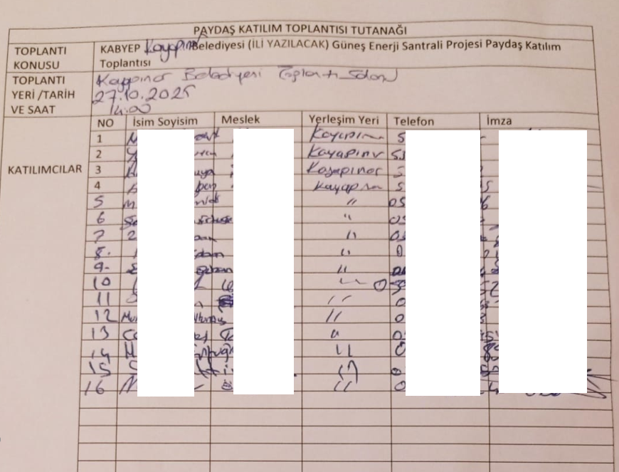

EKLER

Ek-1: Halkın Katılımı Toplantısı Görselleri(27.10.2025)
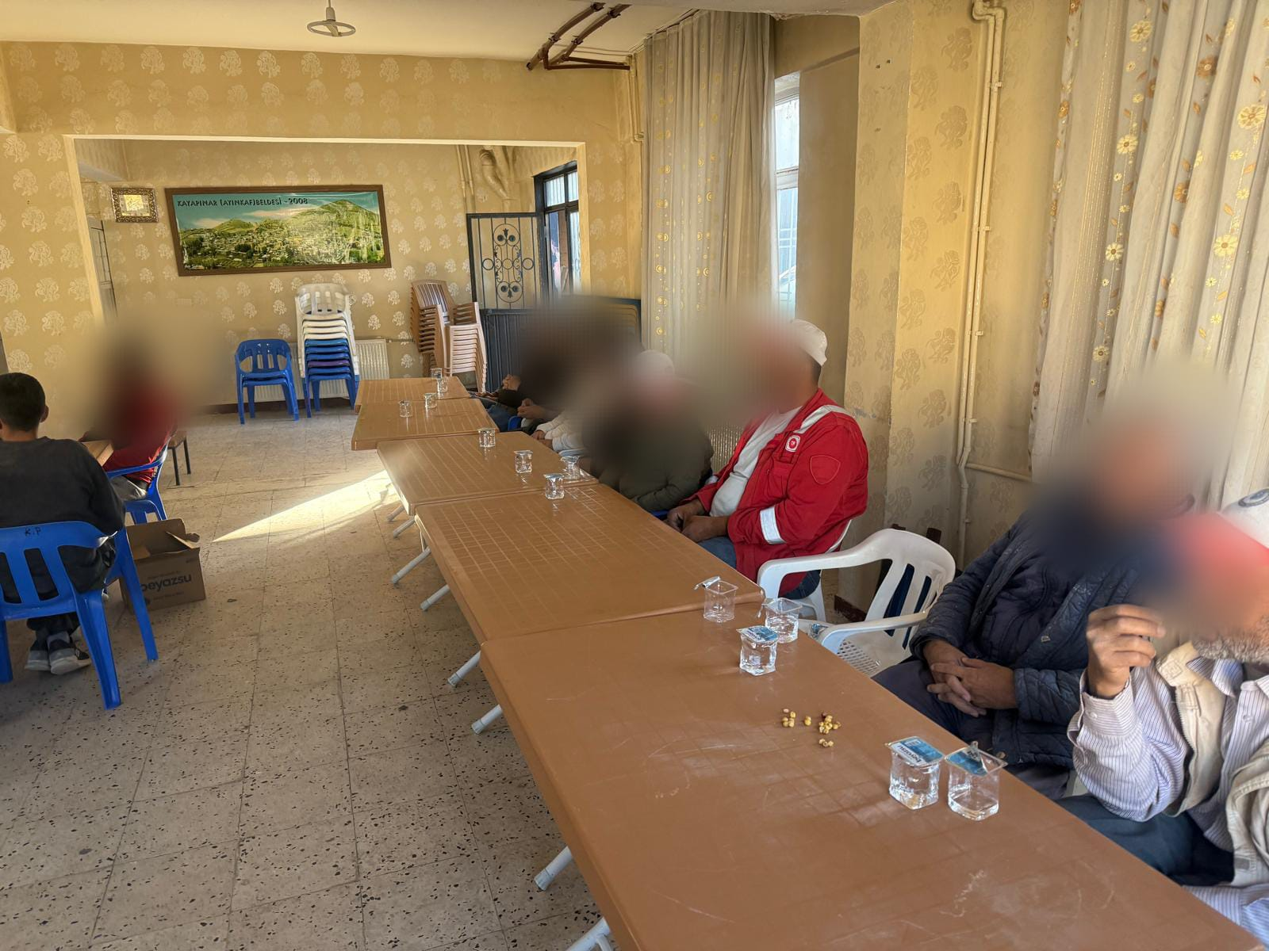
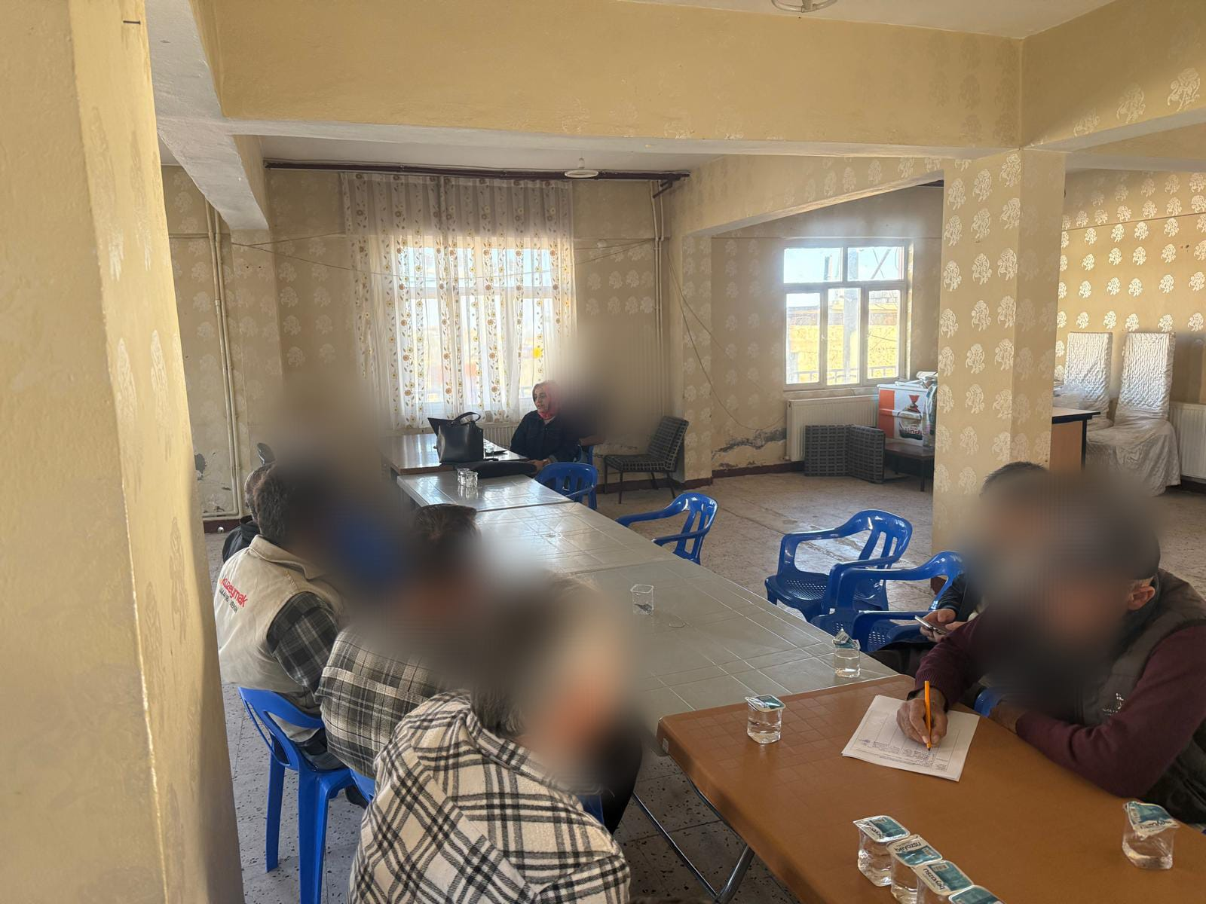
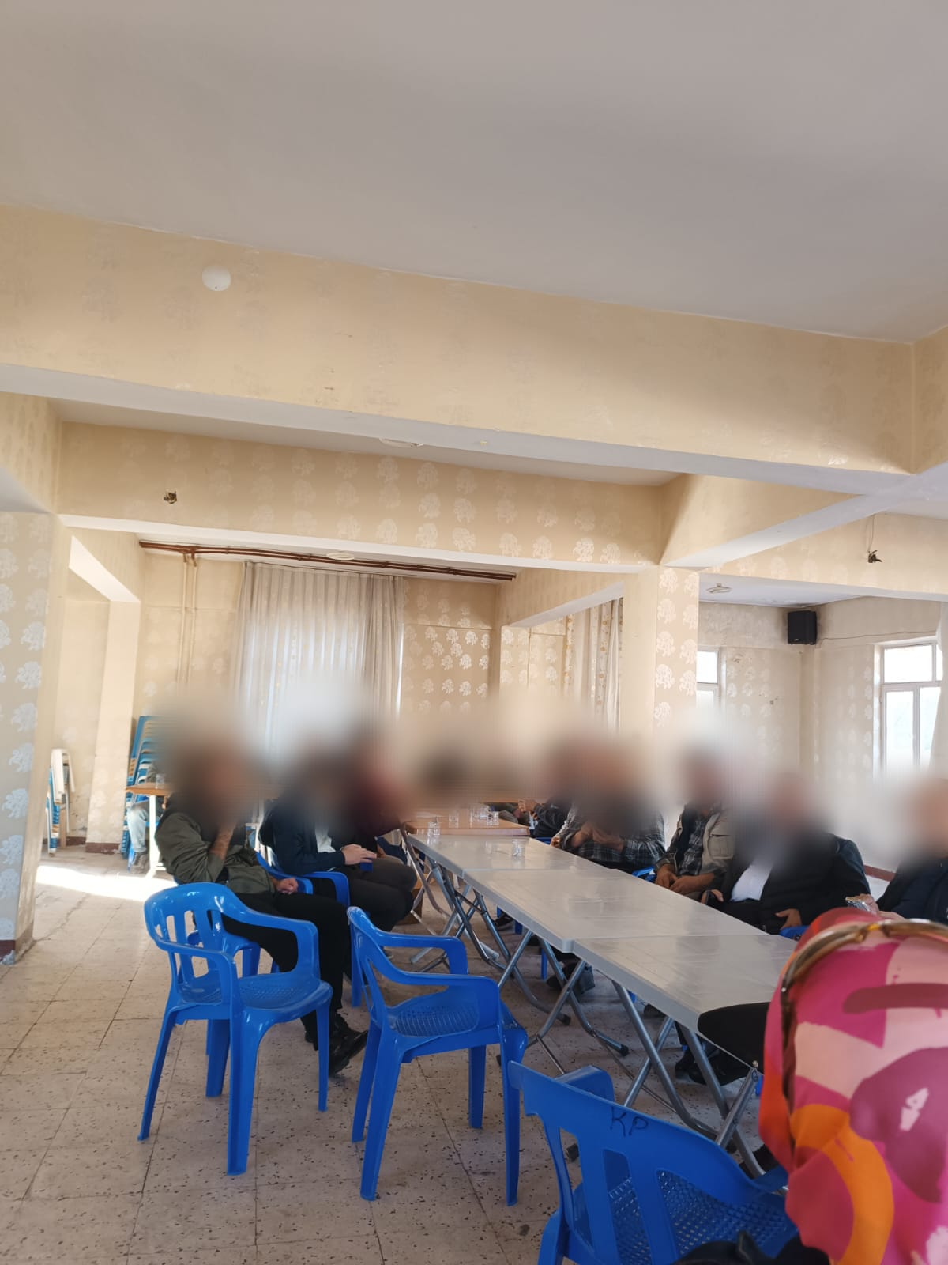

Ek-2: Ulusal Gazete İlanı (Gazete İlan Tarihi –Takvim, 16.10.2025)
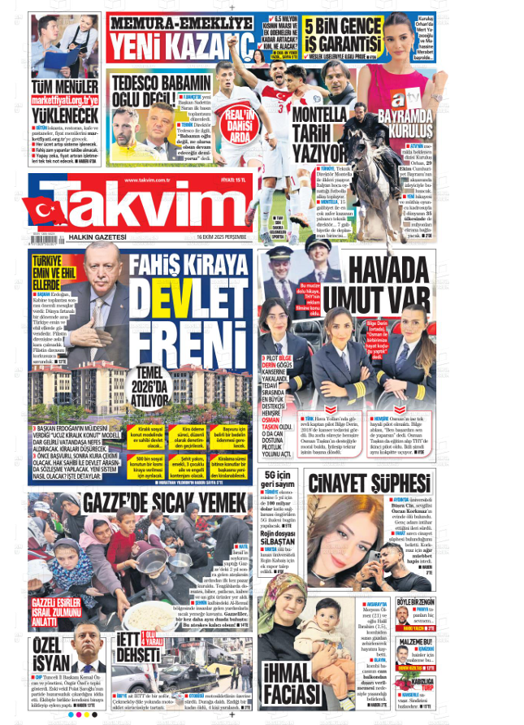
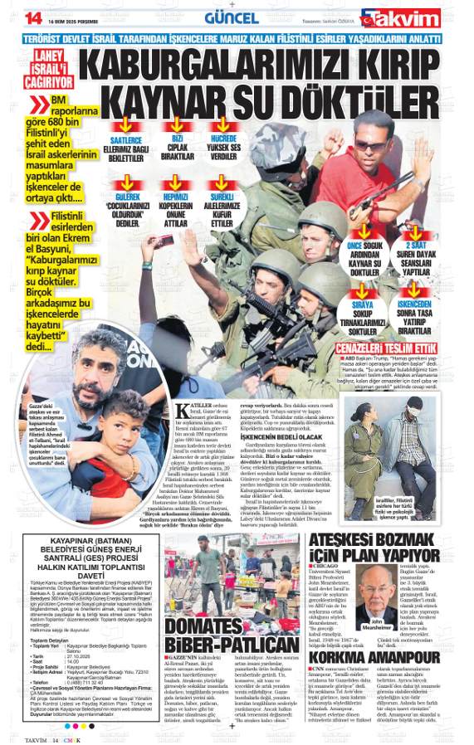

Ek-3: Yerel Gazete İlanı (Gazete İlan Tarihi –GercüşHaber, 16.10.2025)
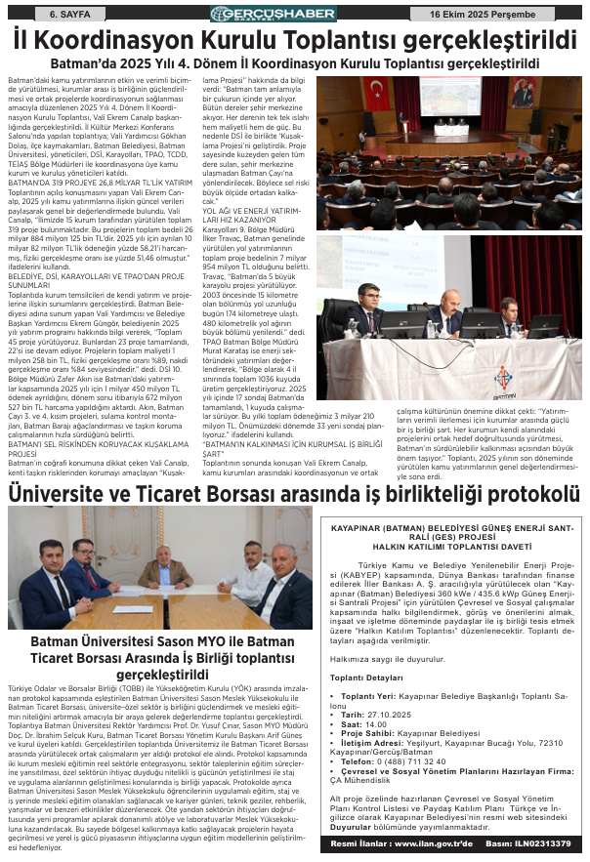

Ek-4: Kayapınar Belediyesi Duyurular (16.10.2025)
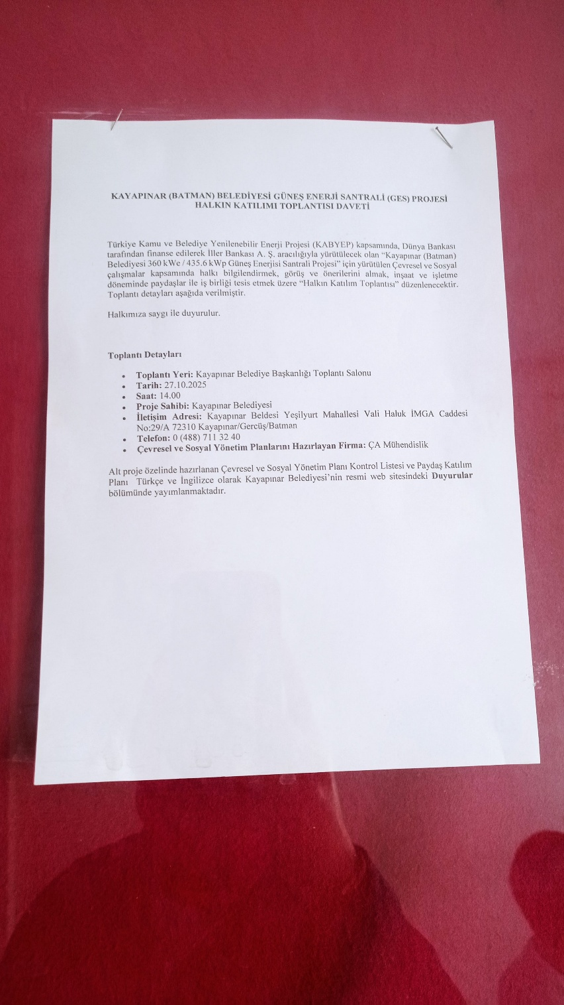

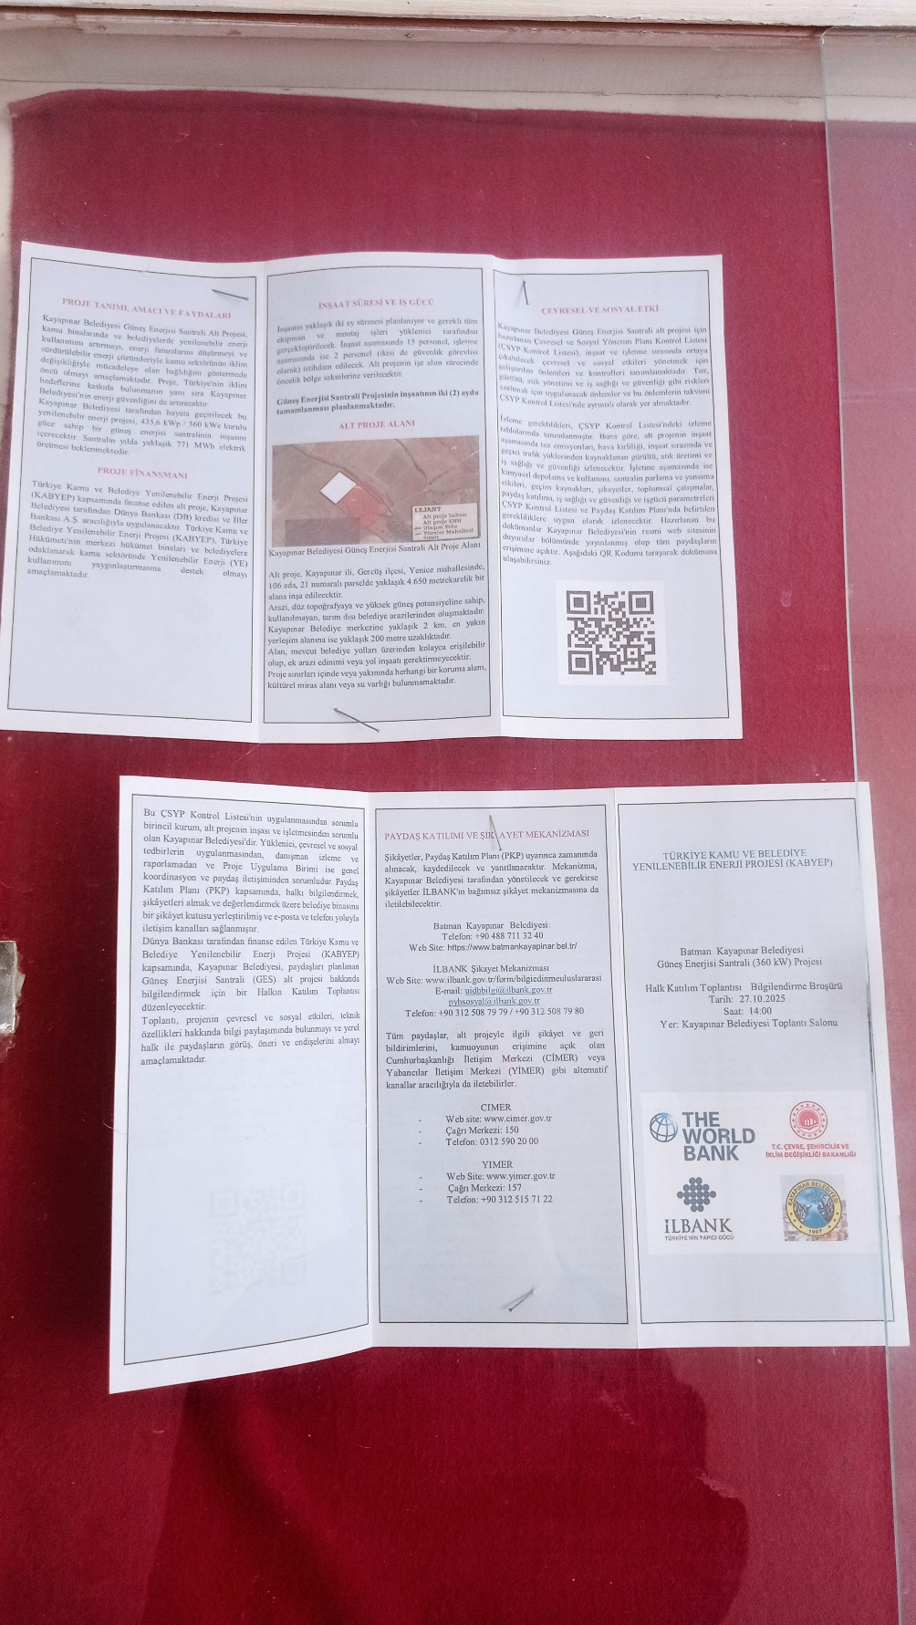
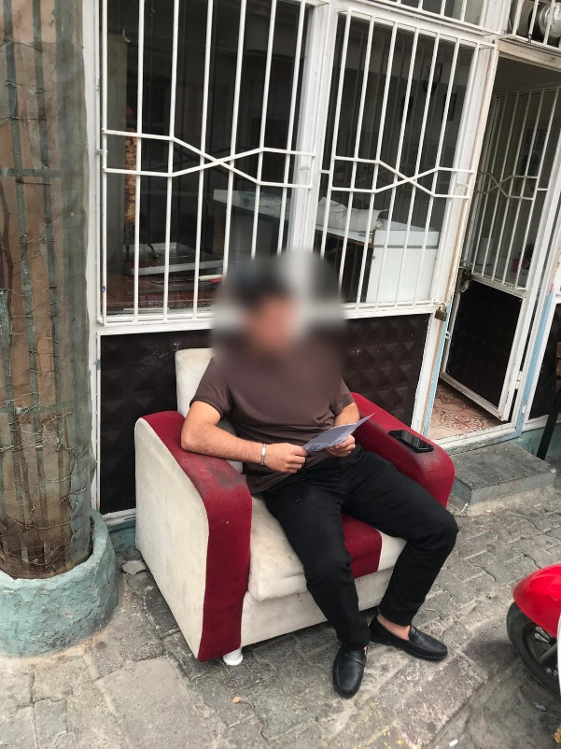
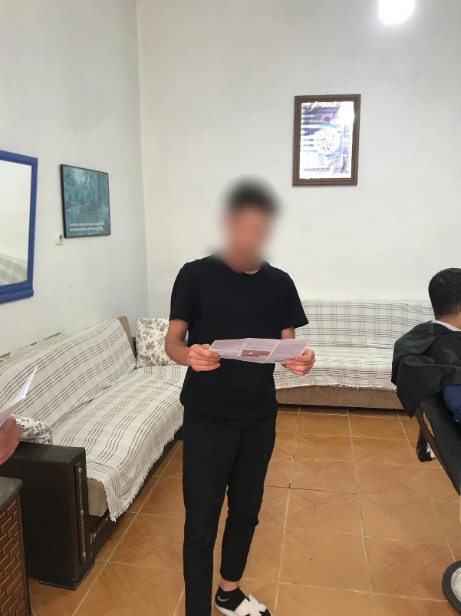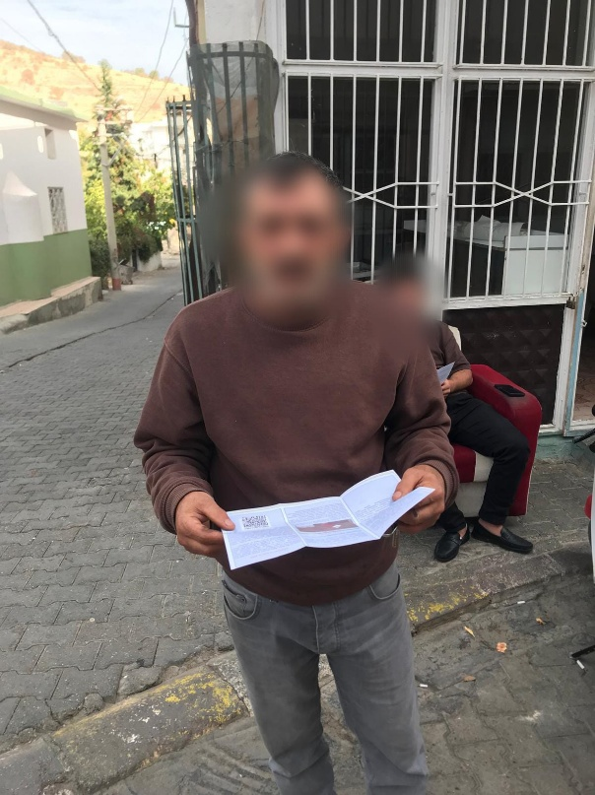

Ek-5: Kayapınar Belediyesi Halkın Katılımı Toplantısı Broşürü

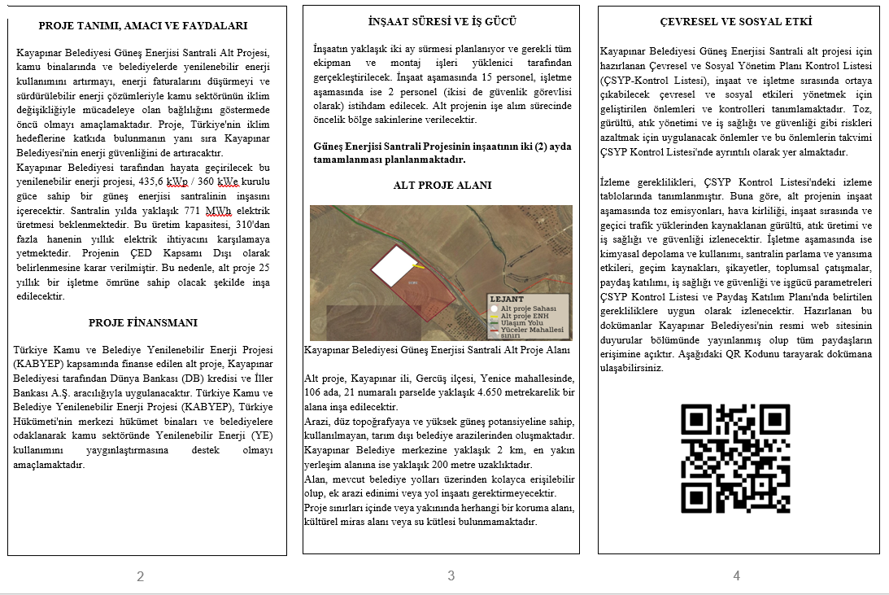
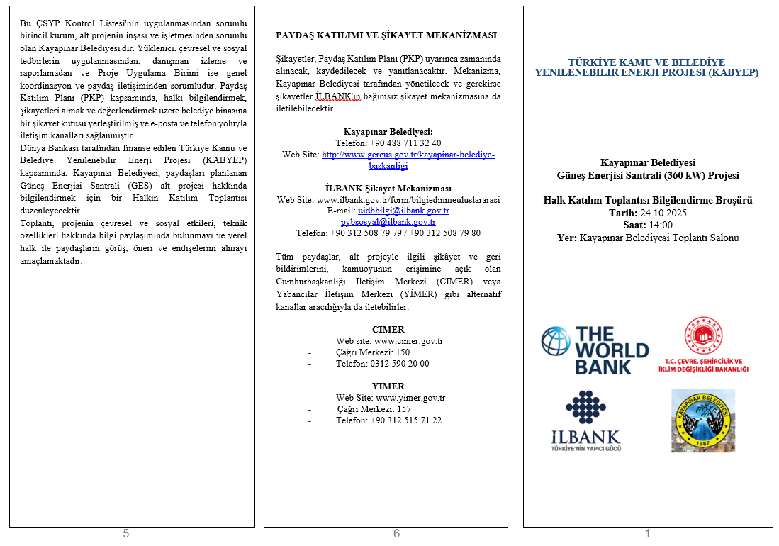

Ek-6: Halkın Katılımı Toplantısı Sunumu
